ANALISIS YURIDIS TERHADAP PERTANGGUNGJAWABAN PIDANA PERANGKAT DESA DALAM TINDAK PIDANA PEMALSUAN DOKUMEN PELAYANAN PUBLIK

SKRIPSI

OLEH :

INDAH PURNAMA
NPM : 235114150 / HK



JURUSAN ILMU HUKUM
FAKULTAS HUKUM
UNIVERSITAS MUSLIM NUSANTARA AL-WASHLIYAH
MEDAN
2025
ANALISIS YURIDIS TERHADAP PERTANGGUNGJAWABAN PIDANA PERANGKAT DESA DALAM TINDAK PIDANA PEMALSUAN DOKUMEN PELAYANAN PUBLIK

Skripsi ini Diajukan Untuk Memperoleh Gelar Sarjana Hukum Pada Program Studi Ilmu Fakultas Hukum Universitas Muslim Nusantara Al-Washliyah

OLEH :

INDAH PURNAMA
NPM : 235114150 / HK

JURUSAN ILMU HUKUM
FAKULTAS HUKUM
UNIVERSITAS MUSLIM NUSANTARA AL-WASHLIYAH
MEDAN
2025

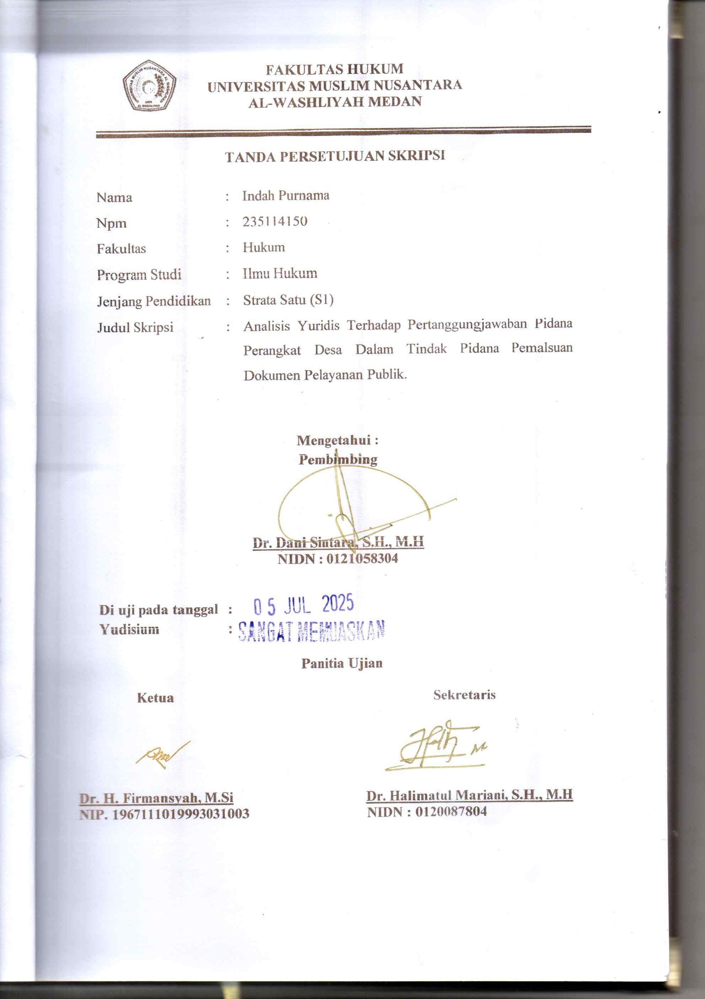

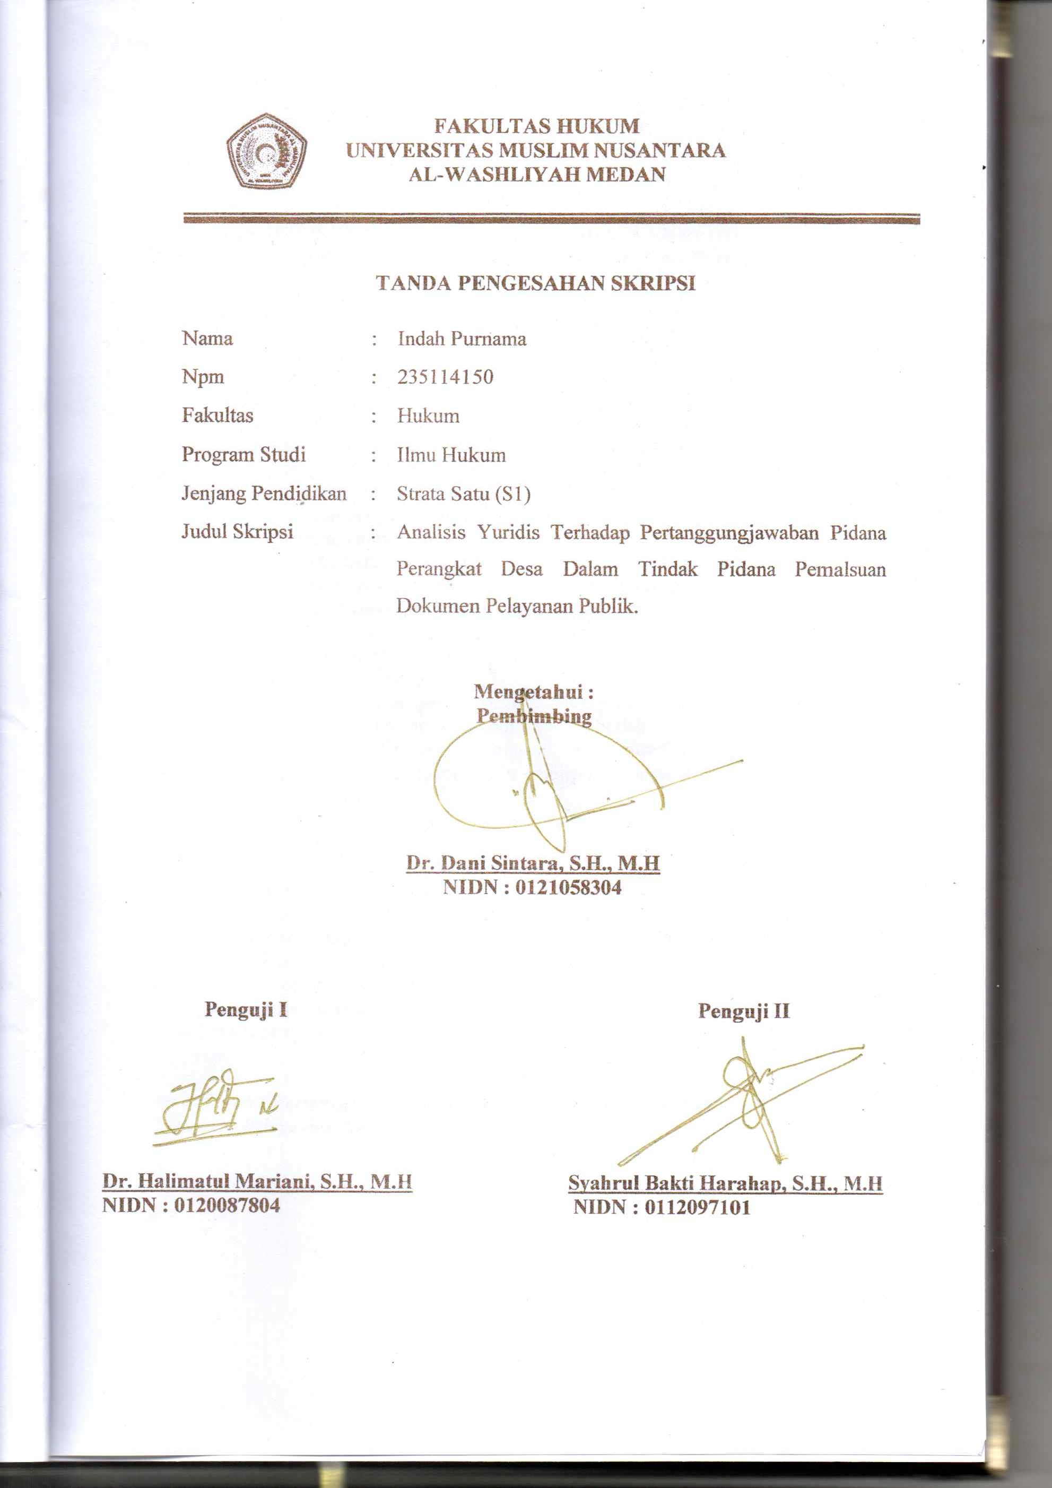

ABSTRAK

ANALISIS YURIDIS TERHADAP PERTANGGUNGJAWABAN PIDANA PERANGKAT DESA DALAM TINDAK PIDANA PEMALSUAN DOKUMEN PELAYANAN PUBLIK

INDAH PURNAMA
NPM.235114150

Tindak pidana pemalsuan dokumen dalam pelayanan publik desa merupakan kejahatan yang kian marak terjadi di berbagai daerah. Perangkat desa, sebagai ujung tombak pelayanan administratif, memiliki akses dan wewenang untuk mengelola dokumen publik. Namun, dalam praktiknya, tidak jarang ditemukan penyalahgunaan kewenangan oleh oknum perangkat desa untuk memalsukan surat keterangan, dokumen kependudukan, hingga data pertanahan, yang berdampak langsung pada hak-hak masyarakat dan integritas pemerintahan desa. Penelitian ini bertujuan untuk menganalisis pertanggungjawaban pidana perangkat desa dalam kasus pemalsuan dokumen pelayanan publik berdasarkan perspektif hukum positif di Indonesia, serta mengidentifikasi faktor penyebab terjadinya tindak pidana tersebut dan upaya pencegahannya.
Metode yang digunakan dalam penelitian ini adalah yuridis empiris, yaitu mengkaji peraturan perundang-undangan yang berlaku (pendekatan normatif) serta disertai dengan pengamatan dan wawancara kepada narasumber terkait di lapangan (pendekatan empiris). Data yang diperoleh dianalisis secara kualitatif.
Hasil penelitian menunjukkan bahwa pertanggungjawaban pidana terhadap perangkat desa dapat diterapkan berdasarkan ketentuan Kitab Undang-Undang Hukum Pidana (KUHP), khususnya Pasal 263 tentang pemalsuan surat, serta Undang-Undang Desa dan peraturan turunannya. Bentuk tindak pidana yang umum dilakukan meliputi pemalsuan surat keterangan administratif dan manipulasi data dalam buku kependudukan maupun pertanahan. Faktor penyebabnya meliputi motif ekonomi, lemahnya pengawasan, rendahnya pemahaman hukum, dan budaya nepotisme. Upaya pencegahan perlu dilakukan secara struktural melalui penguatan sistem administrasi, peningkatan kapasitas perangkat desa, serta penegakan hukum yang tegas.

Kata Kunci : Pertanggungjawaban Pidana, Perangkat Desa, Pemalsuan Dokumen, Pelayanan Publik

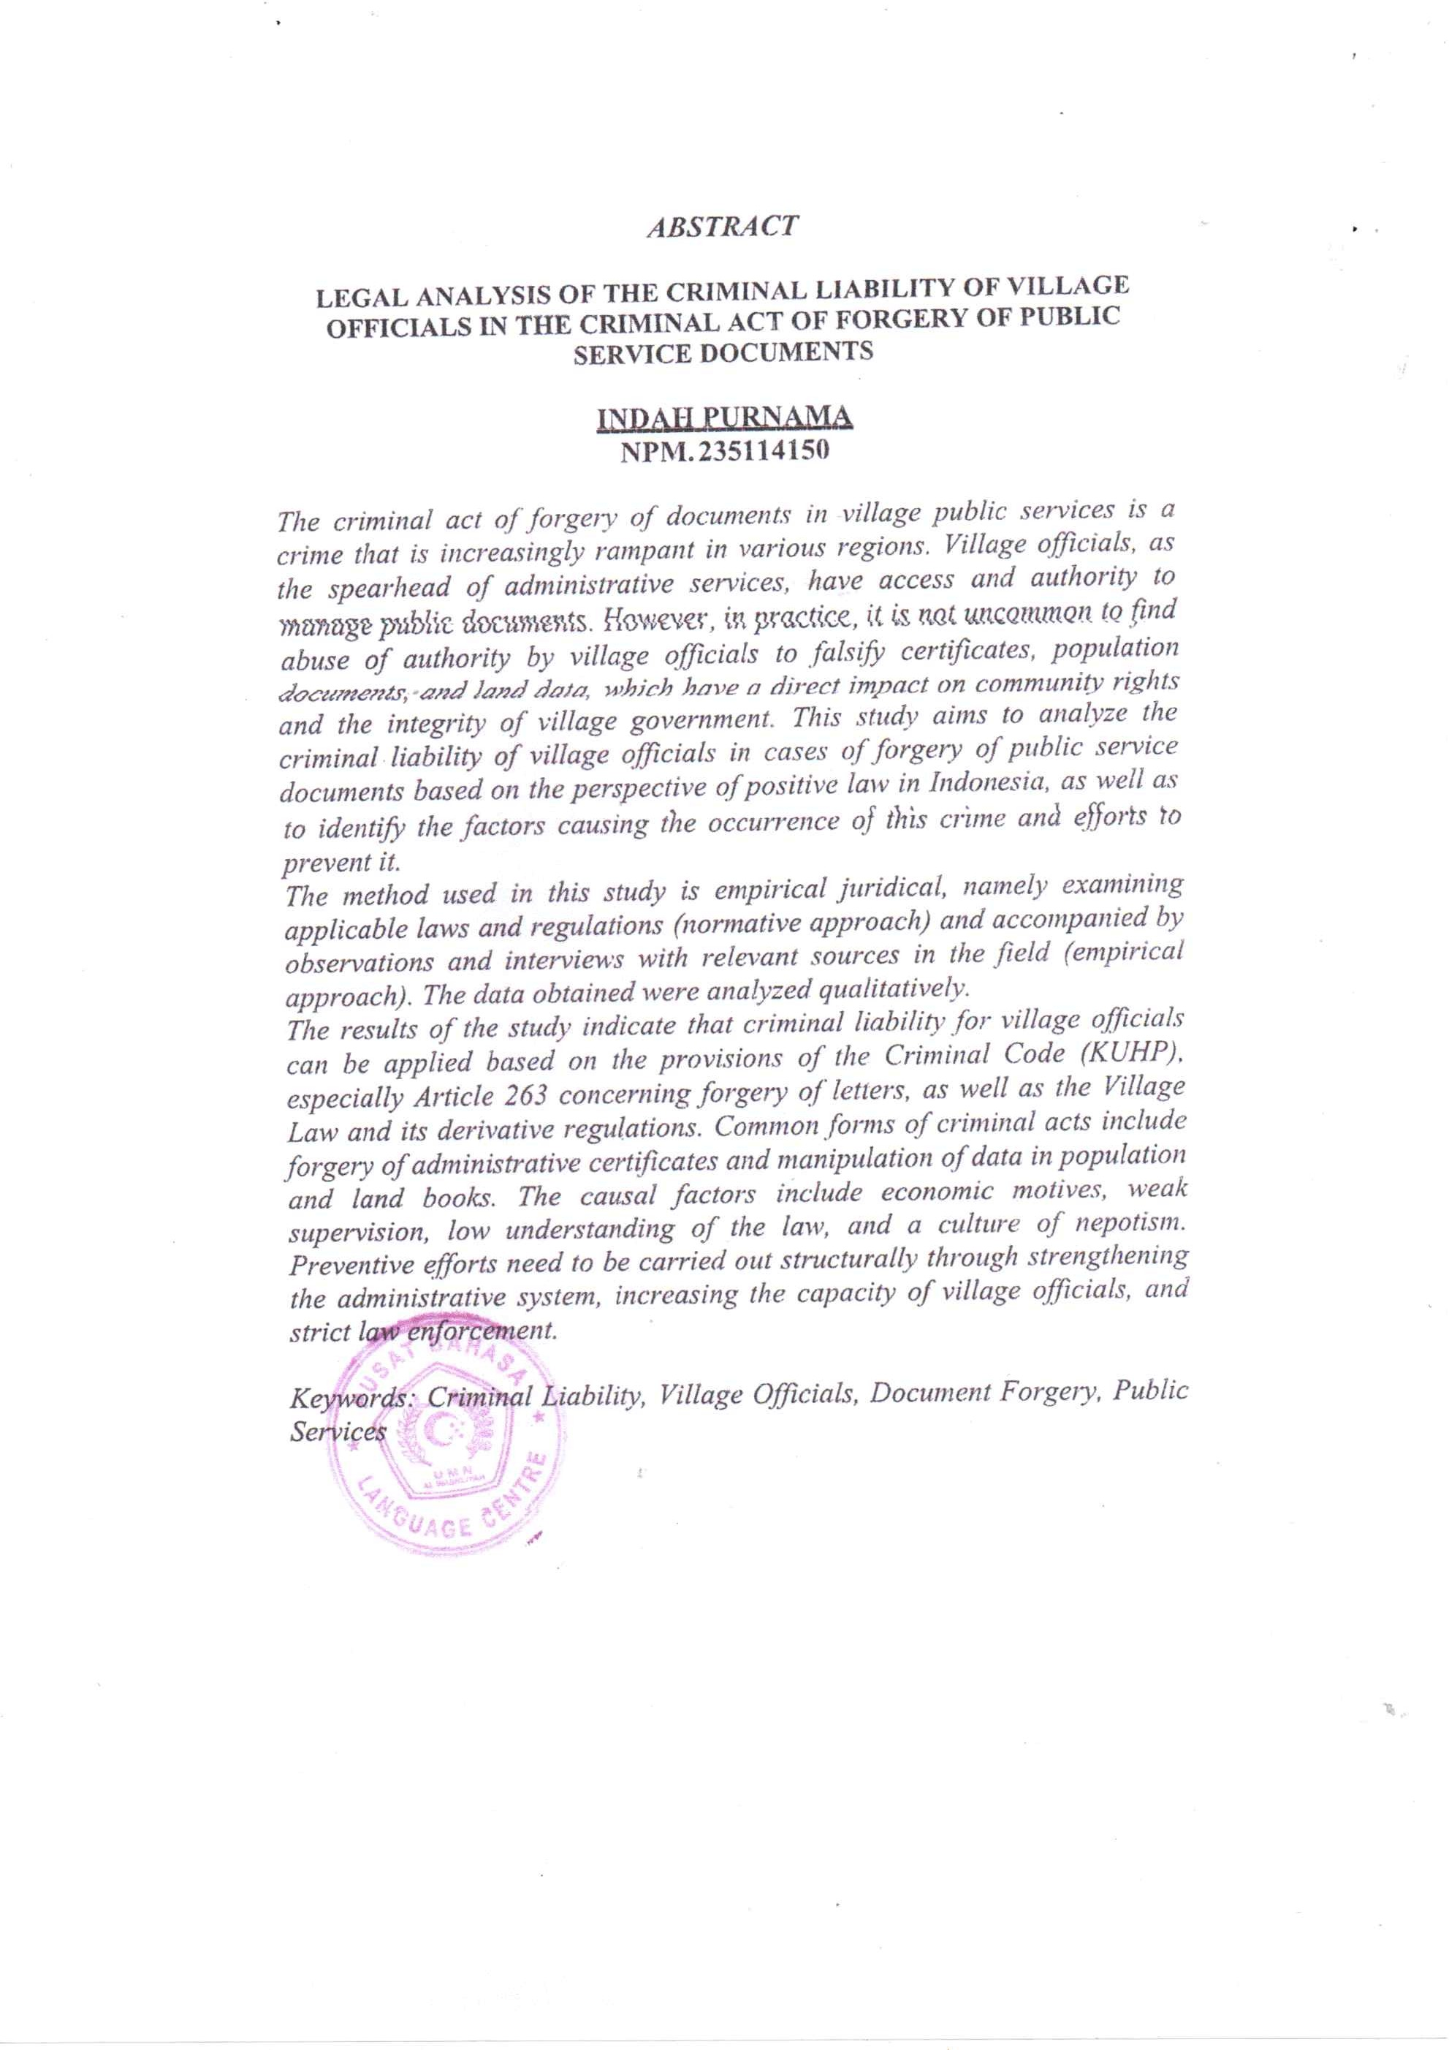

KATA PENGANTAR

Assalamu’alaikum.Wr.Wb.


Artinya "Hai orang-orang yang beriman, sukakah kamu aku tunjukkan suatu perniagaan yang dapat menyelamatkanmu dari azab yang pedih?, (yaitu) kamu beriman kepada Allah dan RasulNya dan berjihad di jalan Allah dengan harta dan jiwamu. Itulah yang lebih baik bagimu, jika kamu mengetahui"
Segala puji syukur kehadirat Allah SWT yang telah melimpahkan rahmat dan hidayahnya sehingga saya dapat menyelesaikan penelitian dan penulisan skripsi yang berjudul “Analisis Yuridis Terhadap Pertanggungjawaban Pidana Perangkat Desa dalam Tindak Pidana Pemalsuan Dokumen Pelayanan Publik” untuk memenuhi syarat guna mencapai gelar sarjana hukum pada Fakultas Hukum Universitas Muslim Nusantara Al-Washliyah.
Pada kesempatan dan Melalui tulisan ini, dengan segala kerendahan hati penulis mengucapkan terima kasih yang tulus dan ikhlas atas bimbingan,petunjuk,pemberian fasilitas serta saran dan bantuan lainnya kepada semua pihak yang telah membantu selesainya penulisan skripsi ini, sebelum dan selama penelitian ini juga di sampaikan ucapan terima kasih kepada :
- Bapak Prof. Dr. Firmansyah, M.Si selaku Rektor Universitas Muslim Nusantara Al Washliyah Medan;
- Bapak Dr. Anwar Sadat, S.Ag.,M.Hum selaku Wakil Rektor I Universitas Muslim Nusantara Al Washliyah Medan;
- Bapak Dr. Dedy Juliandry Panjaitan, M.Si selaku Wakil Rektor II Universitas Muslin Nusantara Al washliyah Medan;
- Bapak Dr. Samsul Bahri, M.Si selaku Wakil Rektor III Universitas Muslim Nusantara Al Washliyah Medan;
- Ibu Dr. Halimatul Maryani, S.H.,M.H selaku Dekan Fakultas Hukum Universitas Muslim Nusantara Al-Washliyah Medan;
- Ibu Tri Reni Novita, S.H.,M.H sebagai Wakil Dekan Fakultas Hukum Universitas Muslim Nusantara Al Washliyah Medan;
- Bapak Syahrul Bakti harahap, S.H.,M.H selaku Ketua Program Studi Ilmu Hukum Universitas Muslim Nusantara Al-Washliyah Medan.
- Ibu Erlinawati, S.Pd Selaku KTU Fakultas Hukum dan Seluruh Dosen Fakultas Hukum Universitas Muslim Nusantara Al-Washliyah Medan;
- Bapak Dr. Dani Sintara, SH., MH, selaku dosen pembimbing yang telah membimbing dengan tulusnya memberikan bimbingan dan saran, juga semangat kepada penulis dalam penyelesaian skripsi ini;
- Ibu Dr. Halimatul Mariani, S.H., M.H, selaku dosen Penguji I yang menguji dan membimbing penulis dalam menyelesaikan skripsi ini;
- Bapak Syahrul Bakti Harahap, S.H., M.H, selaku dosen Penguji II yang menguji dan membimbing penulis dalam menyelesaikan skripsi ini;
- Kedua orang tua saya ayah dan ibu, abang dan adik tercinta yang telah dengan penuh kesabaran dan kasih sayang selalu memberikan dorongan,nasehat serta do’a kepada penulis;
- Teman-teman seperjuangan yang telah memberi dukungan sehingga penulis bisa menyelesaikan skripsi ini.
Semoga Allah SWT membalas kebaikan dan ketulusan semua pihak yang membantu menyelesaikan penelitian dan penulisan skripsi ini dengan melimpahkan rahmat dan karunianya.

Wassalamu’alaikum.Wr.Wb.
Medan, April 2025
Penulis,

Indah Purnama

ABSTRAK i
ABSTRACT ii
KATA PENGANTAR i
DAFTAR ISI iv
BAB I PENDAHULUAN 1
A. Latar Belakang 1
B. Rumusan Masalah 9
C. Tujuan Penelitian 9
D. Manfaat Penelitian 10
BAB II TINJAUANPUSTAKA 11
A. Analisis Yuridis 11
B. Pertanggungjawaban Pidana 12
1. Pengertian Pertanggungjawaban Pidana 12
2. Prinsip-Prinsip Pertanggungjawaban Pidana 13
3. Unsur-Unsur Pertanggungjawaban Pidana 18
4. Jenis-Jenis Pertanggungjawaban Pidana 20
C. Perangkat Desa 21
1. Pengertian Perangkat Desa 21
2. Struktur Perangkat Desa 21
3. Tindak Pidana Penipuan Administrasi Desa 23
4. Jenis-Jenis Tindak Pidana Penipuan Administrasi Desa 26
5. Pertanggungjawaban Pidana dalam Tindak Pidana Administrasi Desa 27
BAB III METODE PENELITIAN 29
A. Jenis dan Sifat Penelitian 30
1. Jenis penelitian 30
2. Sumber Data 31
B. Teknik Pengumpulan Data 32
C. Analisis Data 33
BAB IV PEMBAHASAN 36
A. Pengaturan Hukum Terkait Pertanggungjawaban Pidana
Perangkat Desa Dalam Tindak Pidana Pemalsuan Dokumen
Pelayanan Publik 36
B. Bentuk Tindak Pidana Pemalsuan Dokumen Pelayanan
Publik Administrasi Desa Yang Dapat Melibatkan Perangkat
Desa Sebagai Pelaku 48
1. Pemalsuan Surat Keterangan atau Dokumen Administratif
Desa 50
2. Pemalsuan Data dalam Buku Administrasi Kependudukan
dan Tanah 55
3. Faktor-Faktor Penyebab Terjadinya Tindak Pidana
Pemalsuan Dokumen Pelayanan Publik Administrasi Desa
Oleh Perangkat Desa Dan Upaya Pencegahannya 57
C. Faktor-Faktor Penyebab Tindak Pidana Pemalsuan Dokumen
oleh Perangkat Desa 62
D. Upaya Pencegahan Tindak Pidana Pemalsuan Dokumen oleh
Perangkat Desa 66
BAB V PENUTUP 72
A. Kesimpulan 72
B. Saran 73
DAFTAR PUSTAKA 75

BAB I

PENDAHULUAN

A. Latar Belakang
Desa merupakan ujung tombak pembangunan nasional yang memiliki posisi strategis dalam struktur pemerintahan di Indonesia. Sebagai unit pemerintahan terkecil, desa berperan penting dalam menyelenggarakan pemerintahan, melaksanakan pembangunan, serta memberikan pelayanan kepada masyarakat. Hal ini diperkuat dengan hadirnya Undang-Undang Nomor 3 Tahun 2024 tentang Desa, yang memberikan keleluasaan kepada desa untuk mengatur dan mengurus kepentingan masyarakatnya secara mandiri. Dalam konteks ini, perangkat desa, yang terdiri dari kepala desa dan aparat pendukungnya, menjadi elemen kunci dalam menjalankan fungsi-fungsi tersebut, termasuk pengelolaan administrasi dan keuangan desa.
Berdasarkan Pasal 4 Undang-Undang Nomor 3 Tahun 2024 tentang Desa pengaturan desa bertujuan :
- Memberikan pengakuan dan penghormatan atas Desa yang sudah ada dengan keberagamannya sebelum dan sesudah terbentuknya Negara Kesatuan Republik Indonesia;
- Memberikan kejelasan kedudukan Desa dalam sistem ketatanegaraan Republik Indonesia dalam mengatur dan mengurus urusan pemerintahan Desa dan kepentingan masyarakat setempat demi mewujudkan keadilan bagi seluruh rakyat Indonesia;

- Melestarikan dan memajukan adat, tradisi, dan budaya masyarakat Desa;
- Mendorong prakarsa, gerakan, dan partisipasi masyarakat Desa untuk pengembangan potensi dan Aset Desa guna kesejahteraan bersama;
- Membentuk Pemerintahan Desa yang profesional, efisien dan efektif, terbuka, serta bertanggung jawab;
- Meningkatkan pelayanan publik bagi warga masyarakat Desa guna mempercepat perwujudan kesejahteraan umum.
Desa memiliki kedudukan strategis dalam sistem pemerintahan Indonesia. Sebagai unit pemerintahan terkecil, desa memegang peranan penting dalam mendukung terwujudnya kesejahteraan masyarakat serta pemerataan pembangunan. Desa merupakan bentuk pemerintahan yang paling dekat dengan rakyat, sehingga menjadi garda terdepan dalam memberikan pelayanan publik, baik di bidang administrasi, ekonomi, sosial, maupun budaya.
Desa tidak hanya memiliki fungsi administratif, tetapi juga fungsi pembangunan. Desa diharapkan menjadi motor penggerak dalam mengurangi ketimpangan sosial dan ekonomi antara wilayah perkotaan dan pedesaan. Salah satu wujud nyata dari penguatan peran desa adalah pengalokasian Dana Desa sejak tahun 2015.
Dana Desa bertujuan untuk mendukung pembangunan infrastruktur, pengembangan ekonomi lokal, dan pemberdayaan masyarakat desa. Hingga tahun 2023, Dana Desa telah mencapai total alokasi sebesar lebih dari Rp400 triliun, yang tersebar di lebih dari 74.000 desa di seluruh Indonesia.
Seiring dengan peningkatan alokasi dana desa yang terus meningkat setiap tahunnya mencapai lebih dari Rp 70 triliun pada tahun 2023, diharapkan desa mampu mengelola sumber daya tersebut secara efektif dan akuntabel. Namun, di sisi lain, besarnya anggaran ini juga menimbulkan celah bagi munculnya berbagai tindak pidana, salah satunya adalah penipuan dalam administrasi desa. Penipuan administrasi desa dapat meliputi pemalsuan dokumen, manipulasi data kependudukan, hingga penggelapan dana yang dilakukan oleh perangkat desa.
Penipuan administrasi desa bisa memiliki dampak serius bagi masyarakat desa, karena dapat merusak kepercayaan terhadap pemerintahan desa serta menimbulkan kerugian baik material maupun moral bagi warga.
Menurut Kitab Undang-Undang Hukum Pidana (KUHP) di Indonesia, tindak pidana penipuan diatur dalam Pasal 378 KUHP, yang menyebutkan :
Barang siapa dengan maksud untuk menguntungkan diri sendiri atau orang lain secara melawan hukum, dengan memakai nama palsu atau martabat palsu, dengan tipu m:uslihat, ataupun rangkaian kebohongan, menggerakkan orang lain untuk menyerahkan barang sesuatu kepadanya, atau supaya memberi hutang maupun menghapuskan piutang, diancam karena penipuan dengan pidana penjara paling lama 4 tahun.

Berdasarkan Pasal 263 KUHP :
- Barang siapa membuat surat palsu atau memalsukan surat yang dapat menimbulkan sesuatu hak, perikatan atau pembebasan hutang, atau yang diperuntukkan sebagai bukti daripada sesuatu hal dengan maksud untuk memakai atau menyuruh orang lain memakai surat tersebut seolah-olah isinya benar dan tidak dipalsu, diancam jika pemakaian tersebut dapat menimbulkan kerugian, karena pemalsuan surat, dengan pidana penjara paling lama enam tahun.
- Diancam dengan pidana yang sama, barang siapa dengan sengaja memakai surat palsu atau yang dipalsukan seolah-olah sejati, jika pemakaian surat itu dapat menimbulkan kerugian.
Pertanggungjawaban pidana adalah keadaan di mana subjek hukum wajib menanggung beban yang berupa pidana sebagai akibat perbuatan yang melanggar hukum. Pengertian pertanggungjawaban pidana berbeda dengan perbuatan pidana, perbuatan pidana menunjukkan pada sifat perbuatan, yaitu sifat yang dilarang dan diancam dengan pidana jika dilanggar.
Orang tidak dapat dimintai pertanggungjawaban pidana apabila syarat-syarat pertanggungjawaban yang ditentukan tidak dipenuhi. Menurut Mustafa Abdullah dan Ruben Ahmad bahwa :
Pertanggungjawaban pidana adalah untuk menentukan apakah seseorang tersangka/terdakwa dapat dipertanggungjawaban terhadap suatu tindak pidana (crime) yang terjadi atau tidak. Dengan kata lain apakah terdakwa akan dipidana atau dibebaskan, ia dapat dipidana, bila tindakan yang telah dilakukan itu bersifat melawan hukum dan ia mampu bertanggungjawab. Kemampuan tersebut memperlihatkan kesalahan dari pelaku yang berbentuk kesengajaan atau kealpaan, sebab asas pertanggungjawaban dalam hukum pidana ialah tidak dipidana jika tidak ada kesalahan. Artinya tindakan tersebut tercela dan tertuduh menyadari tindakan yang dilakukan tersebut.
Moeljatno mengemukakan, bahwa :
Asas dalam pertanggungjawaban dalam hukum pidana ialah tidak dipidana jika tidak ada kesalahan. Asas (Geen straf zonder schuld, actus non facit reum nisi mens sist rea)ini tidak tersebut dalam hukum tertulis tapi dalam hukum tidak tertulis yang juga di Indonesia berlaku.
Meski memiliki peran strategis, tidak dapat dipungkiri bahwa desa juga menghadapi berbagai permasalahan, terutama dalam pengelolaan administrasi dan keuangan. Salah satu isu utama yang sering mencuat adalah lemahnya tata kelola administrasi desa, yang sering kali menjadi pintu masuk terjadinya berbagai tindak pidana.
Fenomena ini juga didorong oleh rendahnya tingkat literasi hukum di kalangan perangkat desa. Banyak perangkat desa yang tidak sepenuhnya memahami batasan wewenang dan tanggung jawab mereka sesuai dengan hukum yang berlaku. Kurangnya sosialisasi dan pelatihan mengenai regulasi pengelolaan administrasi desa juga turut memperburuk keadaan. Sebagai contoh, dalam beberapa kasus, perangkat desa tidak memahami peraturan yang mengatur penggunaan dana desa, yang berakibat pada penyalahgunaan dana untuk kepentingan pribadi atau kelompok tertentu.
Kasus-kasus seperti ini menunjukkan bahwa tidak semua perangkat desa mampu melaksanakan tugasnya dengan baik. Data yang dirilis oleh Badan Pemeriksa Keuangan (BPK) pada tahun 2023 menunjukkan bahwa terdapat 254 kasus penyimpangan pengelolaan dana desa, yang sebagian besar melibatkan manipulasi administratif. Selain itu, hasil survei Transparency International Indonesia juga mengindikasikan bahwa sektor administrasi desa menjadi salah satu area rawan korupsi di tingkat lokal, dengan perangkat desa sebagai salah satu aktor yang terlibat.
Dalam kerangka hukum, tindakan penipuan administrasi desa dapat dijerat melalui berbagai ketentuan hukum pidana. Kitab Undang-Undang Hukum Pidana (KUHP) mengatur tindak pidana penipuan dalam Pasal 378, sedangkan penyalahgunaan wewenang yang merugikan keuangan negara diatur dalam Undang-Undang Nomor 20 Tahun 2001 atas perubahan tentang Undang-Undang Nomor 31 Tahun 1999 tentang Pemberantasan Tindak Pidana Korupsi, khususnya Pasal 3.
Perangkat desa juga dapat dikenai sanksi administratif sesuai dengan ketentuan dalam Peraturan Pemerintah Nomor 43 Tahun 2014 tentang Pelaksanaan Undang-Undang Desa. Meski demikian, dalam praktiknya, upaya penegakan hukum sering kali menemui kendala, seperti lemahnya pengawasan internal, kurangnya pemahaman perangkat desa terhadap regulasi, dan minimnya sumber daya aparat penegak hukum di tingkat desa.
Penerapan hukum di tingkat desa menghadapi berbagai kendala, seperti kendala dalam pembuktian, keterbatasan bukti, dan faktor ketidakmampuan aparat hukum dalam menangani perkara semacam ini. Hal ini menyebabkan banyak perangkat desa yang terlibat dalam penipuan administratif tidak mendapat pertanggungjawaban yang layak. Selain itu, ada kecenderungan bahwa perangkat desa yang terlibat dalam penipuan administratif lebih sering mendapatkan pembelaan dari masyarakat, yang beranggapan bahwa kesalahan mereka adalah akibat dari ketidaktahuan atau kekurangan sumber daya yang ada di desa.
Salah satu kendala utama adalah lemahnya pengawasan internal di tingkat desa. Pengawasan oleh badan permusyawaratan desa (BPD), yang seharusnya menjadi pengontrol utama perangkat desa, sering kali tidak berjalan efektif karena minimnya kapasitas dan sumber daya manusia. Selain itu, rendahnya pemahaman perangkat desa terhadap regulasi yang berlaku juga menjadi salah satu penyebab utama terjadinya penyimpangan. Dalam beberapa kasus, tindak pidana penipuan administrasi desa justru dilakukan karena ketidaktahuan perangkat desa mengenai prosedur administrasi yang benar.
Berdasarkan Peraturan Pemerintah Nomor 43 Tahun 2014 tentang Pelaksanaan Undang-Undang Desa, BPD memiliki kewenangan untuk mengawasi kinerja kepala desa dan perangkat desa, termasuk dalam hal pengelolaan keuangan desa. Namun, banyak BPD yang tidak memiliki kapasitas untuk melakukan pengawasan yang efektif karena mereka sering kali dipilih dari warga yang tidak memiliki latar belakang pendidikan atau pengalaman di bidang administrasi atau hukum. Selain itu, konflik kepentingan yang terjadi antara kepala desa dan BPD juga sering kali memperlemah fungsi pengawasan ini.
Aparat penegak hukum di tingkat desa juga memiliki keterbatasan dalam menangani kasus-kasus penyimpangan yang terjadi. Minimnya sumber daya manusia di kepolisian desa dan kurangnya pelatihan bagi petugas hukum mengenai kasus-kasus korupsi atau penipuan administrasi menjadi hambatan besar dalam penegakan hukum di tingkat desa. Hal ini mengakibatkan banyak kasus penipuan administrasi desa yang tidak dapat ditindaklanjuti dengan cepat dan tepat.
Fenomena ini menimbulkan pertanyaan besar mengenai efektivitas regulasi yang ada dalam mencegah tindak pidana penipuan administrasi desa serta bagaimana penerapan tanggung jawab pidana bagi perangkat desa yang terlibat dalam tindakan tersebut. Selain itu, muncul pula kebutuhan untuk menganalisis faktor-faktor yang mendorong terjadinya tindak pidana ini, mulai dari sistem pengawasan yang lemah hingga integritas moral para perangkat desa.
Berdasarkan uraian pada latar belakang diatas, maka Penulis ingin mencoba menganalisa secara ilmiah untuk kemudian selanjutnya dituangkan dalam skripsi. Dari apa yang telah terurai diatas, Penulis tertarik untuk mengadakan penelitian dengan judul: “Analisis Yuridis Terhadap Pertanggungjawaban Pidana Perangkat Desa dalam Tindak Pidana Penipuan Administrasi Desa’’.

B. Rumusan Masalah
Berdasarkan pada latar belakang di atas maka permasalahan yang akan dibahas dalam penulisan skripsi ini sebagai berikut :
  - Apakah pengaturan hukum terkait pertanggungjawaban pidana perangkat desa dalam tindak pidana pemalsuan dokumen pelayanan publik ?
  - Apakah bentuk tindak pidana pemalsuan dokumen pelayanan publik administrasi desa yang dapat melibatkan perangkat desa sebagai pelaku ?
  - Apakah faktor-faktor penyebab terjadinya tindak pidana pemalsuan dokumen pelayanan publik administrasi desa oleh perangkat desa dan upaya pencegahannya ?

C. Tujuan Penelitian
Dalam penelitian ini ada beberapa tujuan yang hendak dicapai, yaitu antara lain :
- Untuk Mengetahui dan menganalisis pengaturan hukum terkait pertanggungjawaban pidana perangkat desa dalam tindak pidana pemalsuan dokumen pelayanan publik.
- Untuk Mengetahui dan menganalisis bentuk tindak pidana penipuan administrasi desa yang dapat melibatkan perangkat desa sebagai pelaku.

- Untuk Mengetahui dan menganalsis faktor-faktor penyebab terjadinya tindak pidana pemalsuan dokumen pelayanan publik administrasi desa oleh perangkat desa dan upaya pencegahannya.

D. Manfaat Penelitian
Adapun manfaat yang ingin dicapai penulis dalam skrispsi ini adalah:

- Manfaat Teoritis, yaitu untuk menambah wawasan dan memperluas ilmu pengetahuan dalam bidang hukum pidana, khususnya pertanggungjawaban pidana perangkat desa dalam tindak pidana penipuan administrasi desa, serta memberikan kontribusi pada pengembangan kajian hukum mengenai kejahatan adminstratif ditingkat pemerintahan desa.
Manfaat Praktis, yaitu diharapkan dapat menjadi pedoman bagi pemerintah, aparat penegak hukum, dan masyarakat dalam memahami aspek hukum dan upaya pencegahan tindak pidana yang melibatkan perangkat desa, sekaligus memberikan solusi untuk meningkatkan transparansi dan akuntabilitas dalam administrasi pemerintahan desa.

BAB II

TINJAUANPUSTAKA

A. Analisis Yuridis
Secara umum, analisis yuridis merupakan suatu pendekatan atau metode yang digunakan untuk memeriksa dan menilai suatu peristiwa hukum berdasarkan peraturan hukum yang berlaku. Analisis ini dilakukan dengan menggali berbagai ketentuan perundang-undangan serta teori-teori hukum untuk memberikan pemahaman yang mendalam mengenai suatu peristiwa atau masalah hukum. Dalam hal ini, pendekatan yuridis akan membantu menginterpretasikan dan memahami norma hukum yang relevan dengan konteks permasalahan hukum yang ada.
Menurut Soedjono Soekanto, analisis yuridis adalah proses penelitian yang dilakukan untuk menilai kesesuaian tindakan atau peristiwa dengan norma hukum yang berlaku, serta untuk memberikan rekomendasi atau solusi berdasarkan peraturan perundang-undangan yang relevan. Dengan kata lain, dalam analisis yuridis, peneliti hukum akan mencocokkan fakta atau peristiwa yang terjadi dengan ketentuan hukum yang ada untuk melihat apakah perbuatan tersebut melanggar hukum dan apa akibat hukumnya.
Analisis yuridis berfokus pada penelaahan yang mendalam terhadap aturan-aturan hukum yang berlaku untuk menentukan apakah suatu tindakan atau peristiwa dapat dikategorikan sebagai perbuatan melawan hukum atau
tindak pidana. Melalui proses analisis ini, seorang praktisi hukum atau peneliti hukum akan mengkaji sejauh mana hukum memberikan perlindungan terhadap hak-hak pihak yang terlibat, serta bagaimana hukum memberikan sanksi atau konsekuensi hukum terhadap tindakan yang dilakukan.
Analisis yuridis adalah proses sistematis yang dilakukan untuk mengkaji permasalahan hukum yang terjadi dengan merujuk pada norma-norma hukum yang berlaku, baik berupa perundang-undangan, putusan pengadilan, maupun teori hukum yang ada. Analisis ini dilakukan untuk memahami dan menilai sejauh mana hukum berlaku dalam mengatur suatu situasi tertentu dan bagaimana hukum memandang serta memberikan penilaian terhadap perbuatan yang dilakukan oleh individu atau badan hukum.

B. Pertanggungjawaban Pidana

1. Pengertian Pertanggungjawaban Pidana
Pertanggungjawaban pidana adalah proses hukum yang mengacu pada kewajiban seseorang untuk mempertanggungjawabkan perbuatan pidana yang telah dilakukannya di hadapan hukum. Dalam hal ini, seseorang yang melakukan tindak pidana dapat diminta untuk mempertanggungjawabkan perbuatannya sesuai dengan ketentuan hukum yang berlaku, baik melalui penuntutan maupun penghukuman.

Memenuhi unsur perbuatan melawan hukum (actus reus) dan kesalahan (mens rea). Konsep ini mengedepankan bahwa seseorang hanya dapat dihukum apabila perbuatannya bersifat melawan hukum dan ada niat atau kelalaian yang menjadi dasar dari perbuatannya. Dengan kata lain, pertanggungjawaban pidana tidak hanya melihat perbuatan yang dilakukan, tetapi juga niat dan kesalahan yang menyertainya.
Menurut Soedjono Soekanto pertanggungjawaban pidana adalah "suatu keadaan dimana seseorang harus bertanggung jawab di hadapan hukum atas perbuatannya yang melanggar hukum, yang dapat mengakibatkan sanksi berupa pidana." Dalam pengertian ini, seseorang yang melakukan tindak pidana tidak hanya akan mendapatkan sanksi berupa hukuman, tetapi juga harus mempertanggungjawabkan tindakan tersebut berdasarkan unsur-unsur yang terkandung dalam tindak pidana tersebut.
Pertanggungjawaban pidana bertujuan untuk memberikan keadilan dan memberikan efek jera, baik bagi pelaku tindak pidana maupun masyarakat pada umumnya. Dalam hal ini, pertanggungjawaban pidana tidak hanya melibatkan pelaku tindak pidana, tetapi juga aspek hukum yang mengatur bagaimana tindak pidana tersebut harus diproses dan dihukum.

2. Prinsip-Prinsip Pertanggungjawaban Pidana
Prinsip-prinsip pertanggungjawaban pidana merupakan pedoman dasar yang digunakan dalam sistem hukum pidana untuk menentukan kapan dan bagaimana seseorang dapat dianggap bertanggung jawab atas tindak pidana yang dilakukannya. Prinsip-prinsip ini bertujuan untuk memastikan bahwa sistem peradilan pidana bekerja secara adil, proporsional, dan sesuai dengan hak asasi manusia. Berikut adalah beberapa prinsip utama dalam pertanggungjawaban pidana. Dalam sistem hukum pidana Indonesia, terdapat beberapa prinsip yang mendasari pertanggungjawaban pidana. Beberapa prinsip tersebut antara lain:
Prinsip Legalitas, prinsip legalitas adalah prinsip yang menyatakan bahwa tidak ada orang yang dapat dihukum atas suatu perbuatan kecuali jika perbuatan tersebut telah diatur dalam undang-undang sebagai tindak pidana. Dengan kata lain, seseorang hanya dapat dihukum jika perbuatan yang dilakukannya telah diatur dalam undang-undang yang berlaku sebelumnya. Prinsip ini tercermin dalam asas nullum crimen sine lege (tidak ada kejahatan tanpa hukum) dan nulla poena sine lege (tidak ada hukuman tanpa hukum).
Prinsip Personalitas, menyatakan bahwa pertanggungjawaban pidana bersifat pribadi, artinya seseorang hanya dapat dihukum atas tindak pidana yang dilakukan oleh dirinya sendiri. Prinsip ini bertujuan untuk memastikan bahwa hukuman hanya dikenakan kepada individu yang secara langsung melakukan tindak pidana, bukan kepada orang lain yang tidak terlibat dalam perbuatan tersebut.
Prinsip Kesesuaian, Prinsip kesesuaian atau proporsionalitas menyatakan bahwa hukuman yang dijatuhkan harus sebanding dengan kejahatan yang dilakukan. Hukuman tidak boleh berlebihan atau tidak sesuai dengan tingkat keseriusan tindak pidana yang dilakukan. Prinsip ini bertujuan untuk memastikan bahwa hukuman yang dijatuhkan tidak lebih berat dari yang seharusnya dan tidak merugikan hak-hak individu secara berlebihan.
- Prinsip Kesalahan (Rechtsfehler), Prinsip ini menyatakan bahwa seseorang hanya dapat dipertanggungjawabkan atas tindak pidana yang dilakukannya apabila terdapat unsur kesalahan, baik yang berupa niat (dolus) atau kelalaian (culpa). Dengan kata lain, seseorang tidak dapat dihukum apabila perbuatannya tidak disertai dengan unsur kesalahan yang dapat dipertanggungjawabkan secara hukum.
- Prinsip Pembuktian, prinsip yang mengharuskan bahwa setiap orang dianggap tidak bersalah hingga terbukti sebaliknya. Ini dikenal dengan istilah praduga tak bersalah atau presumption of innocence, yang berarti bahwa beban pembuktian terletak pada pihak penuntut, bukan pada terdakwa. Pihak penuntut harus membuktikan bahwa terdakwa melakukan tindak pidana yang dituduhkan kepadanya. Prinsip ini bertujuan untuk melindungi hak-hak terdakwa dan memastikan bahwa tidak ada orang yang dihukum tanpa bukti yang cukup dan sah.
- Prinsip Kejahatan dan Hukuman yang Seimbang, prinsip ini menyatakan bahwa hukuman yang dijatuhkan kepada pelaku tindak pidana harus sesuai dengan kejahatan yang telah dilakukan. Hukuman harus proporsional dan tidak berlebihan.

- Prinsip Non Retroaktif, bahwa suatu peraturan perundang-undangan yang mengatur suatu tindak pidana dan hukuman tidak berlaku surut (retroaktif), kecuali jika peraturan tersebut memberikan keringanan atau manfaat bagi terdakwa. Artinya, seseorang hanya dapat dihukum berdasarkan undang-undang yang berlaku pada saat ia melakukan tindak pidana, dan tidak berdasarkan undang-undang yang ditetapkan setelah perbuatan dilakukan.
- Prinsip Individualisme Hukuman, menyatakan bahwa hukuman yang dijatuhkan harus mempertimbangkan kondisi pribadi pelaku, seperti usia, status sosial, kondisi mental, dan alasan di balik tindakannya. Dalam hal anak-anak, misalnya, sistem peradilan pidana anak akan memberikan perlakuan yang berbeda dibandingkan dengan orang dewasa.
- Prinsip Humanitas, mengharuskan bahwa setiap tindakan peradilan pidana harus mengutamakan penghormatan terhadap martabat manusia dan hak asasi manusia, meskipun pelaku melakukan tindak pidana yang berat. Ini berarti bahwa meskipun pelaku melakukan kejahatan serius, perlakuan terhadapnya harus tetap menghormati hak-hak dasar, seperti larangan penyiksaan dan perlakuan yang tidak manusiawi. Prinsip ini bertujuan untuk menjaga keseimbangan antara penegakan hukum dan perlindungan hak asasi manusia, serta memastikan bahwa sistem peradilan pidana tidak melanggar hak individu yang telah dilindungi.

- Prinsip Peradilan Cepat dan Efisien, bahwa setiap orang berhak mendapatkan proses peradilan yang cepat, efisien, dan tanpa penundaan yang tidak perlu. Proses hukum yang lambat atau berlarut-larut dapat menyebabkan ketidakadilan bagi terdakwa maupun korban. Prinsip ini bertujuan untuk memastikan bahwa setiap orang mendapatkan hak atas peradilan yang adil dan tidak mengalami penundaan yang berlebihan dalam proses hukum.
- Prinsip Non Bis In Idem, prinsip ini mengatur bahwa seseorang tidak dapat diadili atau dihukum dua kali atas perbuatan yang sama. Dengan kata lain, seseorang tidak boleh dijatuhi hukuman lebih dari satu kali untuk tindak pidana yang sama, meskipun terdapat lebih dari satu jenis pelanggaran yang dilakukan.
- Prinsip Keadilan dan Kepastian Hukum, prinsip ini menegaskan bahwa pertanggungjawaban pidana harus dilakukan secara adil, dengan memberikan hak yang sama kepada setiap individu, dan memastikan bahwa hukum ditegakkan dengan kepastian hukum.
- Prinsip-prinsip pertanggungjawaban pidana ini memberikan dasar yang kuat untuk memastikan bahwa sistem peradilan pidana bekerja secara adil dan efisien. Prinsip-prinsip ini melindungi hak-hak individu yang terlibat dalam proses hukum, baik pelaku maupun korban, serta memastikan bahwa hukuman yang diberikan sebanding dengan kejahatan yang dilakukan.

3. Unsur-Unsur Pertanggungjawaban Pidana
Untuk dapat mempertanggungjawabkan seseorang atas tindak pidana, terdapat beberapa unsur yang harus dipenuhi. Unsur-unsur ini penting dalam menganalisis apakah seseorang dapat dijatuhi hukuman atau tidak. Unsur-unsur tersebut antara lain:
Perbuatan Melawan Hukum, perbuatan yang dilakukan oleh seseorang haruslah melanggar hukum yang berlaku, baik itu peraturan perundang-undangan yang ada di negara tersebut maupun norma sosial yang sudah disepakati bersama. Secara lebih rinci, dalam konteks hukum, "perbuatan melawan hukum" (PMH) merujuk pada segala tindakan yang bertentangan dengan ketentuan hukum yang ada dan dapat menimbulkan akibat hukum tertentu. Hal ini tidak hanya mencakup pelanggaran terhadap peraturan perundang-undangan formal, tetapi juga norma sosial yang telah diterima oleh masyarakat, yang bisa mencakup adat, kebiasaan, atau prinsip-prinsip moral tertentu yang berlaku di suatu tempat.
Kesalahan, seseorang yang melakukan perbuatan pidana harus menunjukkan adanya kesalahan yang disengaja (dolus) atau kelalaian (culpa). Dalam hal ini, kesalahan adalah unsur penting yang menentukan apakah seseorang dapat dipertanggungjawabkan atau tidak atas perbuatannya. Tanpa adanya kesalahan, meskipun seseorang melakukan perbuatan yang melanggar hukum, ia mungkin tidak dapat dikenakan sanksi pidana karena tidak dapat dibuktikan bahwa dia memiliki niat atau kelalaian dalam melakukan perbuatan tersebut.
Kapasitas untuk Bertanggung Jawab, pelaku tindak pidana harus berada dalam keadaan yang dapat dipertanggungjawabkan atas tindakannya. Artinya, pelaku harus dalam kondisi yang sadar akan perbuatannya dan mampu memahami akibat hukum dari tindakannya. Jika pelaku berada dalam keadaan gangguan jiwa atau ketidakmampuan fisik atau mental lainnya, maka pertanggungjawaban pidana bisa dibatalkan. Secara umum, ini berarti bahwa pelaku tindak pidana harus memiliki kemampuan untuk memahami akibat dari perbuatannya dan berada dalam kondisi yang memadai secara mental untuk dapat mempertanggungjawabkan tindakan tersebut.
Akibat Pidana, perbuatan yang dilakukan harus menimbulkan akibat tertentu yang sudah diatur dalam perundang-undangan sebagai suatu tindak pidana. Ini bisa berupa kerugian material, moral, atau keselamatan orang lain. akibat pidana adalah elemen penting yang harus ada agar suatu perbuatan dapat dikategorikan sebagai tindak pidana.
Artinya, perbuatan yang dilakukan oleh seseorang harus menimbulkan akibat tertentu yang sudah diatur dalam perundang-undangan sebagai suatu tindak pidana. Akibat ini dapat berupa berbagai hal yang merugikan, baik bagi individu maupun masyarakat secara umum.

4. Jenis-Jenis Pertanggungjawaban Pidana
Jenis-Jenis Pertanggungjawaban Pidana merujuk pada berbagai cara atau kategori di mana seseorang dapat dipertanggungjawabkan atas tindak pidana yang dilakukannya. Pertanggungjawaban pidana ini dapat dilihat dari berbagai perspektif, seperti apakah pelaku melakukan kejahatan dengan niat, kelalaian, atau bahkan karena situasi tertentu yang mempengaruhi perilakunya. Pertanggungjawaban pidana dapat dibedakan menjadi dua jenis yakni :
- Pertanggungjawaban Pidana Individu, Pertanggungjawaban ini diterapkan kepada individu yang melakukan tindak pidana dan bertanggung jawab secara pribadi atas perbuatannya. Dalam hal ini, individu akan diadili dan dijatuhi hukuman sesuai dengan tindak pidana yang dilakukannya.
- Pertanggungjawaban Pidana Korporasi, pertanggungjawaban pidana juga bisa diterapkan pada badan hukum atau korporasi yang melakukan tindak pidana. Ini berarti suatu badan hukum dapat dikenakan sanksi pidana jika terbukti melakukan kejahatan, meskipun yang melakukan perbuatan tersebut adalah individu yang bertindak atas nama badan hukum tersebut.

C. Perangkat Desa

1. Pengertian Perangkat Desa
Perangkat desa adalah sekelompok aparat yang bertugas membantu Kepala Desa dalam melaksanakan penyelenggaraan pemerintahan dan administrasi desa. Mereka terdiri dari beberapa pejabat yang memiliki tugas dan kewenangan tertentu sesuai dengan bidangnya masing-masing. Dalam Undang-Undang Nomor 3 Tahun 2024 tentang Desa, perangkat desa didefinisikan sebagai aparatur yang bekerja di bawah Kepala Desa untuk membantu menjalankan tugas pemerintahan, pembangunan, pembinaan kemasyarakatan, dan pemberdayaan masyarakat ditingkat desa.
Perangkat desa memiliki kedudukan penting dalam struktur pemerintahan desa karena mereka adalah pihak yang terlibat langsung dalam pelaksanaan kebijakan desa dan pengelolaan administrasi. Tugas mereka meliputi pengelolaan data kependudukan, pengelolaan anggaran desa, serta pengelolaan administrasi surat-surat resmi yang berhubungan dengan pelayanan publik di tingkat desa.

2. Struktur Perangkat Desa
Menurut Undang-Undang Nomor 3 Tahun 2024 tentang Desa dan peraturan pelaksanaannya, perangkat desa terdiri dari beberapa posisi yang memiliki peran berbeda dalam menjalankan administrasi pemerintahan desa. Struktur perangkat desa biasanya meliputi:

- Sekretaris Desa: bertugas membantu Kepala Desa dalam penyelenggaraan pemerintahan desa, termasuk dalam bidang administrasi umum.
- Kepala Urusan (Kaur): mengelola urusan khusus seperti urusan keuangan, perencanaan, atau tata usaha, tergantung pada jenis urusan yang ada di desa.
- Kepala Dusun (Kadus): bertanggung jawab terhadap pelaksanaan kegiatan di tingkat dusun atau lingkungan yang lebih kecil.
- Staf Administrasi dan Teknis Lainnya: bertugas dalam mendukung kegiatan administratif dan teknis dalam pemerintahan desa.
Perangkat desa memiliki kewenangan untuk melaksanakan keputusan-keputusan yang ditetapkan oleh Kepala Desa, serta berfungsi sebagai pelaksana program pembangunan desa yang dibiayai oleh pemerintah, termasuk dana desa. Secara garis besar, perangkat desa memiliki peran sentral dalam membantu Kepala Desa menjalankan fungsi pemerintahan di tingkat desa.
A. Tugas dan Kewenangan Perangkat Desa
Perangkat desa memiliki tugas dan kewenangan yang spesifik. Beberapa kewenangan dan tanggung jawab perangkat desa antara lain:
- Penyelenggaraan Administrasi, perangkat desa bertugas untuk mengelola berbagai administrasi desa, seperti data kependudukan, perizinan, dan pendaftaran lainnya yang berhubungan dengan masyarakat desa.
- Pembangunan Desa, perangkat desa berperan dalam melaksanakan program pembangunan yang sudah direncanakan dan disetujui dalam musyawarah desa, termasuk perencanaan anggaran pembangunan desa dan pengawasan pelaksanaan program pembangunan.
- Pengelolaan Dana Desa, perangkat desa memiliki kewenangan dalam pengelolaan dana desa, baik itu dari pemerintah pusat maupun dari alokasi dana desa yang ada di setiap kabupaten/kota. Mereka bertanggung jawab untuk merencanakan, mengalokasikan, serta melaksanakan penggunaan dana desa sesuai dengan peraturan yang berlaku.
- Pembinaan dan Pemberdayaan Masyarakat, perangkat desa bertanggung jawab untuk memberdayakan masyarakat dengan cara menyediakan pelatihan atau program-program yang dapat meningkatkan kualitas hidup masyarakat desa.

3. Tindak Pidana Penipuan Administrasi Desa
A. Pengertian Tindak Pidana Penipuan Administrasi Desa
Tindak pidana penipuan administrasi desa adalah suatu perbuatan yang dilakukan oleh aparat atau perangkat desa yang secara sengaja melakukan manipulasi atau pemalsuan dokumen administrasi yang seharusnya digunakan untuk kepentingan publik, dengan tujuan untuk memperoleh keuntungan pribadi atau merugikan pihak lain. Penipuan dalam konteks ini sering melibatkan penyalahgunaan kewenangan yang dimiliki oleh perangkat desa dalam menjalankan tugas administrasinya. Tindak pidana ini termasuk dalam kategori tindak pidana ekonomi yang merugikan masyarakat desa secara langsung maupun tidak langsung.
Berdasarkan Pasal 378 KUHP, Barang siapa dengan maksud untuk menguntungkan diri sendiri atau orang lain secara melawan hukum, dengan memakai nama palsu atau keadaan palsu, atau dengan tipu muslihat, atau rangkaian kebohongan, menggerakkan orang lain untuk menyerahkan barang sesuatu, atau memberikan hutang, yang dapat mendatangkan kerugian, diancam dengan pidana penjara paling lama 4 tahun.
Penipuan administrasi desa secara lebih spesifik merujuk pada pemalsuan dokumen atau data yang digunakan dalam proses administrasi desa, seperti data penduduk, laporan keuangan desa, penggunaan dana desa, atau dokumen lain yang berkaitan dengan tugas perangkat desa.
Tindak pidana penipuan administrasi desa seringkali berhubungan erat dengan kasus-kasus korupsi dan penyalahgunaan wewenang, di mana perangkat desa menggunakan posisi dan akses terhadap dokumen desa untuk melakukan penipuan yang menguntungkan diri sendiri atau kelompok tertentu.

B. Ciri-ciri Tindak Pidana Penipuan Administrasi Desa
Beberapa ciri atau karakteristik tindak pidana penipuan administrasi desa antara lain:
- Pemalsuan Dokumen, dalam konteks administrasi desa merujuk pada tindakan yang dilakukan oleh pihak yang berwenang, seperti perangkat desa, untuk mengubah, memalsukan, atau membuat dokumen palsu dengan tujuan tertentu yang dapat merugikan negara, masyarakat, atau individu lain. Dalam administrasi desa, pemalsuan dokumen sering kali terkait dengan pencatatan yang tidak sah mengenai data penduduk, penggunaan anggaran desa, atau penerbitan surat-surat yang seharusnya diterbitkan berdasarkan prosedur yang sah.
- Penyalahgunaan Wewenang, dalam konteks pemerintahan desa merujuk pada tindakan perangkat desa yang menggunakan kewenangannya untuk kepentingan pribadi atau kelompok, bukan untuk kepentingan masyarakat atau negara. Sebagai aparatur pemerintah yang diberi kewenangan untuk mengelola administrasi desa, perangkat desa memiliki akses terhadap berbagai data dan dokumen yang berkaitan dengan kepentingan publik. Namun, apabila wewenang ini digunakan untuk tujuan yang tidak sah, seperti kepentingan pribadi atau golongan, maka dapat terjadi kerugian masyarakat.
- Manipulasi Anggran Desa, merujuk pada tindakan di mana perangkat desa mengubah, memalsukan, atau menyalahgunakan laporan penggunaan dana desa atau anggaran desa untuk tujuan pribadi atau kelompok tertentu, yang berujung pada keuntungan yang tidak sah. Dana desa, yang seharusnya digunakan untuk kepentingan masyarakat dan pembangunan desa, sering kali menjadi objek penyalahgunaan oleh pihak yang memiliki wewenang untuk mengelola anggaran tersebut.
- Penipuan terhadap Masyarakat Desa, dalam konteks administrasi desa merujuk pada tindakan di mana perangkat desa atau pihak yang berwenang melakukan manipulasi terhadap data atau dokumen dengan tujuan untuk mengajukan atau mengalihkan bantuan atau program yang seharusnya diterima oleh masyarakat desa untuk keuntungan pribadi atau kelompok tertentu. Tindak pidana penipuan ini seringkali berkaitan dengan pengelolaan dana desa, bantuan sosial, atau program-program pemerintah yang dirancang untuk membantu masyarakat yang kurang mampu atau memerlukan.

4. Jenis-Jenis Tindak Pidana Penipuan Administrasi Desa
Tindak pidana penipuan administrasi desa dapat dilakukan dengan berbagai cara, di antaranya:
- Pemalsuan Surat Keterangan dan Akta Desa, pemalsuan surat keterangan atau akta desa yang digunakan untuk tujuan yang tidak sah, seperti untuk memperoleh dana bantuan atau memperoleh keuntungan pribadi.
- Manipulasi Data Keuangan Desa, manipulasi laporan keuangan desa, misalnya dengan mencatatkan pengeluaran yang tidak terjadi atau mengalihkan dana untuk kepentingan pribadi.
- Penyalahgunaan Dana Desa, penggunaan dana desa untuk keperluan pribadi atau kelompok, yang seharusnya digunakan untuk pembangunan atau pemberdayaan masyarakat desa.
- Manipulasi Dokumen Kependudukan, pemalsuan data kependudukan untuk tujuan tertentu, misalnya untuk memperoleh bantuan atau program dari pemerintah yang tidak seharusnya diterima oleh pihak yang bersangkutan.

5. Pertanggungjawaban Pidana dalam Tindak Pidana Administrasi Desa
Pertanggungjawaban pidana dalam kasus penipuan administrasi desa melibatkan beberapa aspek hukum, yang mencakup kesalahan atau niat jahat dari pelaku, serta adanya kerugian atau potensi kerugian yang ditimbulkan akibat perbuatannya. Dalam konteks penipuan administrasi desa, perangkat desa yang terbukti melakukan tindak pidana ini dapat dikenakan sanksi pidana berdasarkan Pasal 378 KUHP tentang Penipuan yakni,
Barang siapa dengan maksud untuk menguntungkan diri sendiri atau orang lain secara melawan hukum, dengan memakai nama palsu atau keadaan palsu, atau dengan tipu muslihat, atau rangkaian kebohongan, menggerakkan orang lain untuk menyerahkan barang sesuatu, atau memberikan hutang, yang dapat mendatangkan kerugian, diancam dengan pidana penjara paling lama 4 tahun dan Pasal 263 KUHP tentang Pemalsuan, yakni, Barang siapa membuat surat palsu atau memalsukan surat yang dapat menimbulkan sesuatu hak, perikatan atau pembebasan hutang, atau yang diperuntukkan sebagai bukti daripada sesuatu hal dengan maksud untuk memakai atau menyuruh orang lain memakai surat tersebut seolah-olah isinya benar dan tidak dipalsu, diancam jika pemakaian tersebut dapat menimbulkan kerugian, karena pemalsuan surat, dengan pidana penjara paling lama enam tahun.
Diancam dengan pidana yang sama, barang siapa dengan sengaja memakai surat palsu atau yang dipalsukan seolah-olah sejati, jika pemakaian surat itu dapat menimbulkan kerugian. Dalam hal ini, pelaku tindak pidana penipuan administrasi desa dapat dikenakan hukuman penjara atau denda, tergantung pada tingkat kesalahan dan kerugian yang ditimbulkan.

BAB III

METODE PENELITIAN

Metode penelitian adalah suatu cara yang digunakan untuk mengumpulkan, menganalisis, dan menyajikan data atau informasi dalam suatu penelitian, yang bertujuan untuk mendapatkan jawaban atau pemecahan masalah yang sedang diteliti. Metode ini melibatkan langkah-langkah sistematis untuk memperoleh informasi yang relevan, menyaring data yang diperoleh, serta menarik kesimpulan yang valid berdasarkan analisis yang dilakukan.
Secara umum, metode penelitian merujuk pada serangkaian langkah yang harus diikuti oleh peneliti untuk mendapatkan hasil yang sahih dan dapat dipertanggungjawabkan dalam rangka menjawab masalah penelitian yang telah dirumuskan sebelumnya. Dengan kata lain, metode penelitian adalah cara-cara yang digunakan oleh peneliti untuk mengumpulkan dan menganalisis data guna mencapai tujuan tertentu dalam penelitian.
Menurut Creswell, metode penelitian tidak hanya berkaitan dengan cara atau teknik yang digunakan dalam pengumpulan data, tetapi juga menyangkut bagaimana data tersebut diolah, dianalisis, dan disimpulkan untuk mencapai pemahaman yang lebih dalam tentang fenomena yang
diteliti. Sehingga sebagai sebuah penelitian ilmiah, yang sesuai dengan rumusan permasalahan dan tujuan penelitian maka rangkaian kegiatan penelitian mulai dari pengumpulan data sampai pada analisis data dilakukan dengan memperhatikan kaedah-kaedah sebagai berikut.

A. Jenis dan Sifat Penelitian

1. Jenis penelitian
Jenis penelitian ini bersifat empiris dan menggunakan metode penelitian hukum sosiologis (yuridis empiris). Penelitian yuridis empiris adalah penelitian hukum mengenai pemberlakuan atau implementasi ketentuan hukum normatif secara in action pada setiap peristiwa hukum tertentu yang terjadi dalam masyarakat.
Berdasarkan analisis yuridis empiris, yang mengacu pada norma atau ketentuan hukum yang berlaku, perangkat desa yang terlibat dalam pemalsuan dokumen pelayanan publik dapat dikenakan pertanggungjawaban pidana sesuai dengan ketentuan dalam KUHP maupun Undang-Undang yang mengatur tentang pemerintahan desa.
  - Sifat Penelitian
Sifat penelitian dalam skripsi ini adalah deskritif, yang mana penelitian ini dibuat hanya semata-mata menggambarkan keadaan obyek atau suatu peristiwa yang dikaji tanpa adanya maksud untuk mengambil kesimpulan-kesimpulan yang berlaku secara umum yang berarti penelitian ini bertujuan untuk menggambarkan atau menjelaskan fenomena atau situasi tertentu tanpa melakukan perubahan atau manipulasi terhadap variabel yang diteliti. Penelitian deskriptif berfokus pada pengumpulan data yang relevan untuk memberikan gambaran yang jelas mengenai topik yang dibahas.
  - Sumber Data
Sumber data yang digunakan sehingga rampungnya penelitian ini dapat diuraikan sebagai berikut :
- Bahan hukum primer
Bahan hukum yang mengikat digunakan dalam penelitian ini diantaranya adalah Kitab Undang-Undang Hukum Pidana Pasal 378 dan 55, dan 56, Undang-Undang Nomor 3 Tahun 2024 tentang Desa, Peraturan Pemerintah Nomor 43 Tahun 2014 tentang Peraturan Pelaksanaan Undang-Undang Tentang Desa.
- Bahan Hukum sekunder
Bahan yang merujuk pada sumber-sumber hukum yang memberikan penjelasan, analisis, atau interpretasi terhadap bahan hukum primer. Bahan hukum sekunder ini tidak bersifat mengikat atau langsung, namun memberikan informasi dan pendalaman tentang konsep, prinsip, atau aplikasi hukum yang terkandung dalam peraturan perundang-undangan dan dokumen hukum lainnya.
Bahan hukum sekunder umumnya digunakan untuk memahami lebih lanjut dan memperjelas bahan hukum primer.seperti, buku-buku, jurnal, hasil penelitian terdahulu dan karya ilmiah. Soerjono Soekanto, bahan hukum primer yaitu bahan-bahan hukum yang mengikat dan terdiri dari norma (dasar) atau kaidah dasar, peraturan dasar, peraturan perundang-undangan, bahan hukum yang tidak dikodifikasikan, yurisprudensi, traktat dan bahan hukum dari zaman pejajahan yang hingga kini masih berlaku.
- Bahan hukum tersier
Bahan yang memberikan petunjuk ataupun penjelasan terkait bahan hukum primer maupun bahan hukum sekunder, seperti kamus hukum ataupun ensiklopedia, kamus besar bahasa Indonesia, internet dan lainnya untuk menjelaskan istilah-istilah sulit.

B. Teknik Pengumpulan Data
Teknik Pengumpulan data yang digunakan dalam penelitian ini ialah :
  - Studi kepustakaan (Library Research) yang dilakukan dengan dua cara yaitu:
    - Offline, yaitu pengumpulan data penelitian kepustakaan secara langsung dengan mengunjungi toko-toko buku dan perpustakaan untuk memperoleh data sekunder yang diperlukan dalam proses penelitian.

    - Online, yaitu penelitian kepustakaan (library research) yang dilakukan dengan mencari media internet seperti e-book, e-journal dan item-item yang berkaitan dengan topik penelitian dengan tujuan untuk mengumpulkan data sekunder yang diperlukan proses penelitian ini.
  - Studi lapangan (Field Research) adalah pengumpulan data secara langsung ke lapangan dengan mempergunakan teknik pengumpulan data. Tujuannya untuk menjawab rumusan permasalahan didalam penelitian ini. Teknik pengumpulan data pada penelitian ini menggunakan melalui analisis keterangan sumber-sumber berita maupun wawancara ahli hukum dan alat pengumpul data yang digunakan pada penelitian ini adalah studi dokumen yaitu suatu alat untuk menyelesaikan permasalahan dengan menelusuri dan umber-sumber tulisan yang pernah dibuat sebelumnya.⁵⁸ Penelitian ini juga memakai pedoman wawancara yang berisi pertanyaan yang secara sistematis untuk mendapatkan informasi berkaitan dengan rumusan masalah.

C. Analisis Data
Analisis data merupakan suatu rangkaian kegiatan memfokuskan, mengabstraksikan suatu fenomena apa adanya atau posisi dari proposisi-propsisi hukum dan non-hukum yang dijumpai. Analisis data penelitian dilakukan menggunakan metode kualitatif pengamatan, wawancara, atau penelaahan dokumen. Metode ini menyajikan secara langsung hakikat hubungan antara peneliti dengan responden. Metode ini lebih peka dan lebih dapat menyesuaikan diri dengan banyak penajaman pengaruh bersama terhadap pola-pola nilai yang dihadapi. Penelitian kualitatis adalah penelitian secara ilmiah.
Analisis data yang sudah terkumpul terdiri dari catatan lapangan dan tanggapan peneliti berupa dokumen artikel dan lain sebaginya dapat mengatur, mengurutkan, mengelompokkan dan pengorganisasisan serta pengelolaan data tersebut bertujuan menemukan tema dan hipotesis kerja yang akhirnya diangkat menjadi teori substantif.
Penarikan kesimpulan dengan menggunakan logika berpikir deduktif induktif, dapat dikemukakan dalam bentuk uraian yang sistimatik dengan menjelaskan hubungan antara berbagai bahan hukum dan selanjutnya bahan hukum diseleksi dan diolah kemudian dianalisis secara diskriptif sehingga selain menggambarkan dan mengungkapkan jawaban terhadap permasalahan yang dikemukakan diharapkan juga memberi solusi atas permasalahan dalam penelitian ini.

BAB IV

PEMBAHASAN

A. Pengaturan Hukum Terkait Pertanggungjawaban Pidana Perangkat Desa Dalam Tindak Pidana Pemalsuan Dokumen Pelayanan Publik
Indonesia, perangkat desa memiliki peran yang sangat vital dalam pengelolaan administrasi desa, yang meliputi pengelolaan keuangan desa, pelayanan publik, serta pelaksanaan program pembangunan.
Namun, sebagai bagian dari sistem pemerintahan, perangkat desa juga tidak luput dari potensi terlibat dalam tindak pidana, termasuk tindak pidana penipuan yang berkaitan dengan administrasi desa. Penipuan administrasi desa biasanya melibatkan pemalsuan data atau dokumen untuk kepentingan pribadi atau kelompok tertentu. Hal ini bisa mencakup penyalahgunaan wewenang oleh perangkat desa dalam pengelolaan anggaran desa, manipulasi data penerima bantuan sosial, atau bahkan dalam pemalsuan dokumen administratif lainnya yang berdampak pada kerugian negara maupun masyarakat.
Penipuan administrasi desa bisa memiliki dampak serius bagi masyarakat desa, karena dapat merusak kepercayaan terhadap pemerintahan desa serta menimbulkan kerugian baik material maupun moral bagi warga.
Menurut Kitab Undang-Undang Hukum Pidana (KUHP) di Indonesia, tindak pidana penipuan diatur dalam Pasal 378 KUHP, yang menyebutkan :

Barang siapa dengan maksud untuk menguntungkan diri sendiri atau orang lain secara melawan hukum, dengan memakai nama palsu atau martabat palsu, dengan tipu m:uslihat, ataupun rangkaian kebohongan, menggerakkan orang lain untuk menyerahkan barang sesuatu kepadanya, atau supaya memberi hutang maupun menghapuskan piutang, diancam karena penipuan dengan pidana penjara paling lama 4 tahun.
Berdasarkan Pasal 263 KUHP :
- Barang siapa membuat surat palsu atau memalsukan surat yang dapat menimbulkan sesuatu hak, perikatan atau pembebasan hutang, atau yang diperuntukkan sebagai bukti daripada sesuatu hal dengan maksud untuk memakai atau menyuruh orang lain memakai surat tersebut seolah-olah isinya benar dan tidak dipalsu, diancam jika pemakaian tersebut dapat menimbulkan kerugian, karena pemalsuan surat, dengan pidana penjara paling lama enam tahun.
- Diancam dengan pidana yang sama, barang siapa dengan sengaja memakai surat palsu atau yang dipalsukan seolah-olah sejati, jika pemakaian surat itu dapat menimbulkan kerugian.
Pertanggungjawaban pidana adalah keadaan di mana subjek hukum wajib menanggung beban yang berupa pidana sebagai akibat perbuatan yang melanggar hukum. Pengertian pertanggungjawaban pidana berbeda dengan perbuatan pidana, perbuatan pidana menunjukkan pada sifat perbuatan, yaitu sifat yang dilarang dan diancam dengan pidana jika dilanggar.
Orang tidak dapat dimintai pertanggungjawaban pidana apabila syarat-syarat pertanggungjawaban yang ditentukan tidak dipenuhi. Menurut Mustafa Abdullah dan Ruben Ahmad bahwa :
Pertanggungjawaban pidana adalah untuk menentukan apakah seseorang tersangka/terdakwa dapat dipertanggungjawaban terhadap suatu tindak pidana (crime) yang terjadi atau tidak. Dengan kata lain apakah terdakwa akan dipidana atau dibebaskan, ia dapat dipidana, bila tindakan yang telah dilakukan itu bersifat melawan hukum dan ia mampu bertanggungjawab. Kemampuan tersebut memperlihatkan kesalahan dari pelaku yang berbentuk kesengajaan atau kealpaan, sebab asas pertanggungjawaban dalam hukum pidana ialah tidak dipidana jika tidak ada kesalahan. Artinya tindakan tersebut tercela dan tertuduh menyadari tindakan yang dilakukan tersebut.
Pertanggungjawaban pidana adalah sebuah proses hukum yang diterapkan untuk menilai apakah seseorang dapat dimintakan pertanggungjawaban atas tindakannya yang melanggar hukum. Dalam konteks perangkat desa, yang merupakan aparatur pemerintahan di tingkat desa, pertanggungjawaban pidana dapat terjadi apabila mereka melakukan tindak pidana, termasuk tindak pidana penipuan dalam administrasi desa. Penipuan yang dilakukan oleh perangkat desa dapat berupa manipulasi atau pemalsuan dokumen administrasi desa, penyalahgunaan wewenang, atau penggelapan dana desa.
Perangkat desa, dalam kaitannya dengan hukum pidana, dapat dikenakan pertanggungjawaban pidana apabila melakukan tindakan yang melanggar hukum, termasuk penipuan dalam konteks administrasi desa. Menurut hukum Indonesia, perangkat desa yang berbuat pidana dapat dikenakan hukuman berdasarkan peraturan perundang-undangan yang berlaku, baik berupa hukuman penjara, denda, maupun sanksi lainnya.
Tindak pidana penipuan administrasi desa pada umumnya merujuk pada pemalsuan atau manipulasi dokumen atau data yang digunakan dalam administrasi desa, yang pada akhirnya merugikan negara atau masyarakat. Dalam hal ini, terdapat beberapa ketentuan dalam peraturan perundang-undangan yang mengatur tentang pertanggungjawaban pidana bagi perangkat desa yang terlibat dalam tindak pidana tersebut.
    - Kitab Undang-Undang Hukum Pidana (KUHP)
Pasal 378 KUHP mengatur tentang tindak pidana penipuan, yang menyatakan bahwa siapa pun yang dengan maksud untuk menguntungkan diri sendiri atau orang lain secara melawan hukum mengelabui orang lain, yang mengakibatkan kerugian pada orang tersebut, dapat dihukum penjara paling lama empat tahun. Dalam konteks perangkat desa, tindakan penipuan yang melibatkan manipulasi dokumen administrasi desa atau penggunaan anggaran desa untuk kepentingan pribadi dapat dikategorikan sebagai tindak pidana penipuan.
Dalam konteks perangkat desa, tindakan penipuan administrasi desa dapat terjadi ketika perangkat desa dengan sengaja mengelabui pihak lain (misalnya masyarakat desa, pemerintah, atau instansi terkait) untuk kepentingan pribadi atau kelompok tertentu. Sebagai contoh, perangkat desa dapat memalsukan data penerima bantuan sosial, atau bahkan memanipulasi laporan anggaran desa yang berhubungan dengan dana yang diperuntukkan bagi pembangunan desa atau program lainnya. Jika terbukti melakukan hal ini, maka perangkat desa tersebut dapat dijerat dengan Pasal 378 KUHP tentang penipuan.
Pasal 263 KUHP juga mengatur tentang pemalsuan surat, di mana setiap orang yang dengan sengaja membuat surat palsu atau memalsukan surat untuk memperoleh keuntungan secara tidak sah dapat dihukum. Apabila perangkat desa melakukan pemalsuan dokumen administrasi desa atau surat-surat yang berhubungan dengan pengelolaan dana desa, mereka dapat dikenakan pasal ini.
Jika perangkat desa terlibat dalam pemalsuan dokumen administrasi desa, seperti dokumen yang berkaitan dengan penggunaan dana desa, atau pemalsuan surat pernyataan yang terkait dengan proyek pembangunan, mereka bisa dikenakan pasal ini. Pemalsuan dokumen untuk keuntungan pribadi atau kelompok, atau manipulasi anggaran dengan tujuan mengalihkan dana desa, jelas merupakan tindak pidana yang menguntungkan diri sendiri dengan cara yang tidak sah.
Misalnya, seorang perangkat desa yang memanipulasi data penerima bantuan sosial agar dirinya atau orang terdekatnya mendapatkan bantuan yang seharusnya diterima oleh masyarakat lain, atau seorang perangkat desa yang memalsukan dokumen anggaran pembangunan desa untuk kepentingan pribadi atau kelompok, maka mereka dapat dijerat dengan Pasal 378 tentang penipuan dan Pasal 263 tentang pemalsuan surat.
Bagi perangkat desa yang terbukti melakukan penipuan atau pemalsuan dokumen administrasi, sanksi yang dihadapi bisa cukup berat. Dalam hal penipuan, mereka bisa dijatuhi hukuman penjara maksimal empat tahun, sedangkan jika terbukti melakukan pemalsuan surat, mereka dapat dijatuhi hukuman penjara lebih lama sesuai dengan ketentuan Pasal 263 KUHP.
Selain itu, jika perbuatan tersebut terkait dengan penyalahgunaan dana desa, perangkat desa bisa dikenakan hukuman lebih berat berdasarkan ketentuan dalam UU Pemberantasan Korupsi. Dengan demikian, perangkat desa yang terlibat dalam penipuan atau pemalsuan dokumen administrasi dapat dikenakan sanksi pidana sesuai dengan ketentuan KUHP, yang bertujuan untuk memberikan efek jera dan mencegah terjadinya penyalahgunaan wewenang dalam pengelolaan administrasi desa.
- Undang-Undang Nomor 3 Tahun 2024 tentang Desa
Perangkat desa diatur dalam Undang-Undang Desa, khususnya dalam pasal-pasal yang mengatur tugas, fungsi, serta kewenangan perangkat desa dalam administrasi dan pengelolaan keuangan desa. Dalam hal terdapat dugaan penipuan yang melibatkan pengelolaan administrasi desa, maka perangkat desa bisa dijerat dengan pasal-pasal dalam undang-undang ini, yang berkaitan dengan penyalahgunaan wewenang dan keuangan desa.

- Tugas dan Fungsi Perangkat Desa
Perangkat desa memiliki tugas penting dalam pelaksanaan pemerintahan desa, yang mencakup berbagai hal terkait administrasi desa, termasuk pengelolaan data penduduk, laporan keuangan, hingga pengelolaan anggaran untuk pembangunan dan program sosial lainnya. Beberapa tugas utama perangkat desa diatur dalam Pasal 7 UU Desa, yang antara lain mencakup:
- Mengelola administrasi desa yang terdiri dari data kependudukan, keuangan, dan kegiatan pembangunan.
- Melaksanakan kebijakan yang ditetapkan oleh Kepala Desa dalam pengelolaan pemerintahan desa. Menyusun dan melaksanakan peraturan desa yang disepakati oleh Badan Permusyawaratan Desa (BPD).
- Melakukan penyusunan anggaran dan pelaporan keuangan desa.
- Pengelolaan Keuangan Desa
Perangkat desa, khususnya Sekretaris Desa dan Kepala Urusan Keuangan, memiliki peran penting dalam pengelolaan keuangan desa. Hal ini diatur dalam Pasal 80 UU Desa, yang mengatur tentang kewenangan perangkat desa untuk merencanakan, mengelola, dan melaporkan penggunaan dana desa untuk kegiatan pembangunan dan pelayanan masyarakat. Dalam pelaksanaannya, perangkat desa harus mematuhi prinsip-prinsip pengelolaan keuangan yang transparan dan akuntabel.

Dalam hal perangkat desa melakukan tindakan yang melanggar hukum, khususnya dalam hal pengelolaan keuangan atau administrasi desa, mereka bisa dikenakan sanksi sesuai dengan ketentuan yang ada dalam UU Desa serta peraturan perundang-undangan lainnya. Jika terdapat dugaan penipuan dalam administrasi desa, berikut adalah beberapa ketentuan yang dapat diterapkan berdasarkan UU Desa:
- Penyalahgunaan Wewenang Pasal 92 UU Desa mengatur bahwa perangkat desa harus menjalankan tugas dan wewenangnya secara profesional dan akuntabel. Setiap penyalahgunaan wewenang yang merugikan masyarakat desa atau negara, termasuk penipuan atau manipulasi dokumen, dapat dijerat dengan sanksi administratif dan pidana sesuai dengan ketentuan yang berlaku.
- Pengelolaan Keuangan Desa yang Tidak Sah Pasal 96 UU Desa menekankan kewajiban perangkat desa untuk menggunakan dana desa dengan cara yang sah dan sesuai dengan peraturan yang berlaku. Penyalahgunaan atau penipuan yang melibatkan penggunaan dana desa untuk kepentingan pribadi, seperti misalnya memanipulasi anggaran atau mencairkan dana untuk kepentingan yang tidak sesuai dengan peruntukannya, dapat berujung pada sanksi administratif atau bahkan sanksi pidana, apabila terbukti melanggar hukum.
Penyalahgunaan wewenang atau tindak pidana penipuan yang terkait dengan administrasi atau keuangan desa, maka mereka dapat dijerat dengan sanksi-sanksi berikut:
- Sanksi Administratif: Pemberhentian dari jabatan perangkat desa.
- Sanksi Pidana: Penuntutan hukum sesuai dengan Kitab Undang-Undang Hukum Pidana (KUHP) atau Undang-Undang Pemberantasan Tindak Pidana Korupsi, jika tindakannya merugikan negara atau masyarakat dalam skala besar.
Undang-Undang Nomor 3 Tahun 2024 tentang Desa memberikan kerangka hukum yang jelas mengenai tugas, kewenangan, dan kewajiban perangkat desa dalam administrasi serta pengelolaan keuangan desa. Jika terdapat penyalahgunaan wewenang atau tindak pidana penipuan yang melibatkan perangkat desa, baik dalam administrasi maupun pengelolaan dana desa, maka perangkat desa dapat dijerat dengan sanksi administratif maupun pidana sesuai dengan ketentuan UU Desa dan hukum yang berlaku. Oleh karena itu, penting untuk menjaga transparansi dan akuntabilitas dalam pengelolaan administrasi dan keuangan desa untuk mencegah terjadinya penyalahgunaan wewenang.
- Undang-Undang Nomor 20 Tahun 2001 tentang Pemberantasan Tindak Pidana Korupsi
Penyalahgunaan anggaran desa atau penipuan yang menyebabkan kerugian negara, termasuk dalam pengelolaan dana desa, dapat dikenakan hukum berdasarkan Undang-Undang Pemberantasan Tindak Pidana Korupsi. Perangkat desa yang terbukti melakukan penipuan yang berakibat pada kerugian negara, seperti penggunaan dana desa untuk kepentingan pribadi, dapat dijerat dengan pasal-pasal korupsi dalam undang-undang ini, dengan ancaman pidana yang lebih berat.
Pengertian Tindak Pidana Korupsi Tindak pidana korupsi menurut UU Nomor 20 Tahun 2001 mencakup berbagai bentuk penyalahgunaan wewenang, seperti pemanfaatan dana negara untuk kepentingan pribadi atau kelompok tertentu, dan juga penipuan yang merugikan negara. Dalam konteks desa, hal ini dapat terjadi ketika perangkat desa memanipulasi pengelolaan dana desa untuk kepentingan pribadi atau mengalihkan dana tersebut untuk tujuan yang tidak sah.
Penipuan yang Mengakibatkan Kerugian Negara Jika perangkat desa terbukti melakukan penipuan yang menyebabkan kerugian negara, seperti penggunaan dana desa untuk kepentingan pribadi, mereka dapat dijerat dengan pasal-pasal yang ada dalam UU Tipikor. Dalam hal ini, penyalahgunaan anggaran atau dana desa yang diperuntukkan untuk pembangunan desa atau program sosial yang lainnya untuk kepentingan pribadi atau kelompok tertentu, dapat dianggap sebagai tindak pidana korupsi.
Pasal-Pasal UU Tipikor yang Relevan untuk Perangkat Desa Beberapa pasal yang dapat diterapkan terhadap perangkat desa yang terbukti melakukan penipuan atau penyalahgunaan dana desa sesuai dengan UU Tipikor, antara lain:
- Pasal 2 (1): Pasal ini mengatur tentang perbuatan korupsi yang dilakukan dengan tujuan memperkaya diri sendiri atau orang lain yang mengakibatkan kerugian negara. Jika perangkat desa dengan sengaja mengalihkan dana desa untuk kepentingan pribadi atau kelompok, mereka dapat dijerat dengan pasal ini karena menyebabkan kerugian negara.
- Pasal 3: Pasal ini mengatur tentang penyalahgunaan wewenang dalam pengelolaan keuangan negara yang menyebabkan kerugian negara. Penggunaan dana desa yang tidak sesuai dengan peruntukannya atau manipulasi anggaran desa dapat dijerat dengan pasal ini.
- Pasal 8: Pasal ini juga mengatur tentang pemberian atau penerimaan gratifikasi yang dapat dijadikan bukti dalam tindak pidana korupsi. Jika perangkat desa menerima suap atau gratifikasi dalam bentuk apa
- Pertanggungjawaban Pidana Perangkat Desa
Dalam hal pertanggungjawaban pidana, perangkat desa yang terlibat dalam tindak pidana penipuan administrasi desa dapat dikenakan pertanggungjawaban pidana baik secara perorangan maupun kolektif, tergantung pada sejauh mana keterlibatannya dalam tindak pidana tersebut.
- Pertanggungjawaban Pidana Perorangan Setiap perangkat desa yang terbukti melakukan tindak pidana penipuan dalam administrasi desa akan dipertanggungjawabkan secara pribadi. Mereka dapat dikenakan pidana sesuai dengan ketentuan yang berlaku, baik berdasarkan pasal penipuan (Pasal 378 KUHP), pemalsuan dokumen (Pasal 263 KUHP), atau tindak pidana korupsi (UU No. 31 Tahun 1999 jo UU No. 20 Tahun 2001).
- Pertanggungjawaban Pidana Kolektif Selain itu, apabila penipuan administrasi desa dilakukan oleh lebih dari satu orang atau melibatkan perangkat desa lainnya, maka mereka semua bisa dikenakan pertanggungjawaban pidana secara kolektif. Hal ini mengingat bahwa setiap tindakan yang merugikan masyarakat atau negara berpotensi untuk menimbulkan akibat hukum yang lebih luas. Dalam hal ini, sanksi yang diberikan bisa mencakup denda atau hukuman penjara.
Pengaturan hukum terkait pertanggungjawaban pidana perangkat desa dalam tindak pidana penipuan administrasi desa di Indonesia telah diatur dengan jelas dalam berbagai peraturan perundang-undangan, mulai dari Kitab Undang-Undang Hukum Pidana (KUHP), Undang-Undang Desa, hingga Undang-Undang Pemberantasan Tindak Pidana Korupsi. Perangkat desa yang terbukti terlibat dalam penipuan administrasi desa dapat dijatuhi hukuman pidana sesuai dengan ketentuan yang berlaku. Oleh karena itu, pengawasan yang ketat, transparansi, dan akuntabilitas dalam pengelolaan administrasi desa sangat diperlukan untuk mencegah terjadinya tindak pidana tersebut.

B. Bentuk Tindak Pidana Pemalsuan Dokumen Pelayanan Publik Administrasi Desa Yang Dapat Melibatkan Perangkat Desa Sebagai Pelaku
Administrasi desa merupakan aspek penting dalam penyelenggaraan pemerintahan desa yang mencakup pengelolaan keuangan, pelayanan publik, serta pencatatan berbagai data kependudukan dan aset desa. Namun, dalam praktiknya, administrasi desa tidak selalu berjalan dengan transparan dan akuntabel. Salah satu bentuk penyimpangan yang sering terjadi adalah tindak pidana penipuan administrasi yang melibatkan perangkat desa sebagai pelaku.
Pemalsuan dokumen pelayanan publik di desa bukan hanya berdampak pada individu yang dirugikan, tetapi juga mengganggu integritas sistem pemerintahan dan menurunkan kepercayaan masyarakat terhadap institusi desa.
Tindakan ini dapat mencakup berbagai bentuk manipulasi seperti pembuatan dokumen fiktif, perubahan isi dokumen resmi, penggunaan stempel dan tanda tangan palsu, hingga pengubahan data kependudukan maupun pertanahan secara ilegal. Tindak pidana semacam ini sering kali terjadi karena lemahnya pengawasan internal, adanya peluang korupsi, serta minimnya pemahaman hukum dari aparat desa yang bersangkutan.
Tindak pidana penipuan dalam administrasi desa merupakan perbuatan yang melibatkan manipulasi atau pemalsuan data, dokumen, atau informasi yang berhubungan dengan pengelolaan administrasi dan keuangan desa. Perangkat desa sebagai aparat pemerintah desa memiliki kewenangan dalam mengelola anggaran desa, menyusun laporan keuangan, dan melaksanakan program pembangunan. Oleh karena itu, mereka bisa terlibat dalam tindak pidana penipuan administrasi desa, yang dapat mencakup berbagai bentuk kejahatan administratif dan penggelapan dana yang berujung pada kerugian negara atau masyarakat.
Beberapa kasus menunjukkan bahwa perangkat desa dapat menjadi pelaku utama atau turut serta dalam kejahatan pemalsuan dokumen dengan cara bekerja sama dengan pihak luar demi kepentingan pribadi atau kelompok tertentu. Pemalsuan surat keterangan tidak mampu untuk memperoleh bantuan sosial, manipulasi dokumen pertanahan untuk mengalihkan hak milik, serta pemalsuan dokumen waris merupakan contoh kasus nyata yang kerap terjadi di berbagai wilayah Indonesia. Oleh karena itu, pemahaman yang mendalam terhadap bentuk-bentuk tindak pidana ini sangat penting sebagai langkah awal dalam upaya penanggulangan dan pencegahannya.
Administrasi desa memiliki peran krusial dalam mendukung kelancaran tata kelola pemerintahan desa, terutama dalam pengelolaan keuangan, pencatatan kependudukan, serta pelaksanaan program pembangunan. Transparansi dan akuntabilitas dalam administrasi desa sangat diperlukan agar pelayanan kepada masyarakat dapat berjalan dengan baik dan sesuai dengan aturan yang berlaku. Namun, dalam realitasnya, masih sering ditemukan berbagai penyimpangan dalam administrasi desa yang berujung pada tindak pidana, salah satunya adalah penipuan administrasi yang dilakukan oleh perangkat desa.
Pelayanan publik di tingkat desa merupakan ujung tombak dalam penyelenggaraan pemerintahan yang baik. Perangkat desa memiliki peran penting dalam mengelola administrasi publik. Namun, tidak jarang terjadi penyalahgunaan wewenang oleh oknum perangkat desa yang terlibat dalam tindak pidana pemalsuan dokumen. Pemalsuan dokumen ini dapat merugikan masyarakat dan menghambat proses pembangunan desa.

1. Pemalsuan Surat Keterangan atau Dokumen Administratif Desa
Pemalsuan surat keterangan atau dokumen administratif desa melibatkan manipulasi atau pembuatan surat palsu, seperti Surat Keterangan Tidak Mampu (SKTM), surat keterangan domisili, atau surat keterangan lainnya. Perangkat desa yang terlibat dapat menandatangani dokumen tanpa prosedur yang sah, menggunakan cap resmi desa tanpa izin, atau mengubah isi dokumen untuk kepentingan pribadi atau pihak tertentu. Contoh kasus terjadi di Kabupaten Blora, di mana Kepala Desa Kentong dituntut karena diduga memalsukan SK pengurus Rukun Tetangga untuk pengisian perangkat desa
Tindak pidana penipuan administrasi desa yang melibatkan perangkat desa dapat dilihat dari beberapa bentuk yang sering terjadi dalam praktik pengelolaan administrasi dan keuangan desa. Berikut adalah penjelasan lengkap mengenai beberapa bentuk tindak pidana penipuan administrasi desa yang dapat melibatkan perangkat desa:
- Pemalsuan Dokumen Administrasi Desa
Pemalsuan dokumen administrasi desa adalah salah satu bentuk penipuan yang paling sering terjadi dalam pengelolaan administrasi desa. Pemalsuan dokumen ini bisa berupa pembuatan atau perubahan data yang tidak sesuai dengan kenyataan, seperti:
- Pemalsuan dokumen pertanggungjawaban anggaran desa: Perangkat desa dapat membuat laporan pertanggungjawaban anggaran yang tidak sesuai dengan fakta di lapangan, misalnya, menyajikan pengeluaran yang tidak pernah terjadi atau menggelembungkan nilai anggaran.
- Pemalsuan surat keputusan atau surat permohonan: Dalam beberapa kasus, perangkat desa bisa memalsukan surat keputusan yang berkaitan dengan pengalokasian dana desa atau pengadaan barang dan jasa.
Pemalsuan dokumen ini bisa dilakukan untuk tujuan pribadi atau untuk kepentingan kelompok tertentu, yang pada gilirannya merugikan negara dan masyarakat. Misalnya, perangkat desa dapat membuat laporan keuangan yang tidak mencerminkan keadaan sebenarnya untuk menutupi penyalahgunaan atau penggelapan dana.
Menurut Pasal 263 KUHP tentang pemalsuan surat, tindakan ini dapat dijerat dengan pidana penjara hingga enam tahun, apabila terbukti bahwa dokumen yang dipalsukan tersebut digunakan untuk memperoleh keuntungan secara tidak sah.
- Penggelapan Dana Desa
Penggelapan dana desa merupakan salah satu bentuk penipuan yang sering terjadi dalam pengelolaan keuangan desa. Dana desa yang seharusnya digunakan untuk kepentingan masyarakat dan pembangunan desa bisa diselewengkan oleh perangkat desa untuk kepentingan pribadi. Penggelapan dana desa ini bisa terjadi dalam berbagai bentuk, seperti:
- Penyalahgunaan anggaran proyek desa: Misalnya, perangkat desa mengalihkan sebagian anggaran proyek desa untuk kepentingan pribadi atau kelompoknya, sehingga program yang seharusnya dilakukan tidak terlaksana dengan baik atau tidak terlaksana sama sekali.
- Pencairan dana fiktif: Dalam beberapa kasus, perangkat desa dapat mencairkan dana yang seharusnya digunakan untuk program tertentu, namun dana tersebut malah disalahgunakan untuk kepentingan pribadi atau kelompoknya.
Tindak pidana penggelapan dana ini dapat dijerat dengan Pasal 372 KUHP yang mengatur tentang penggelapan, di mana siapa pun yang dengan sengaja menyalahgunakan dana yang dipercayakan kepadanya untuk kepentingan pribadi dapat dikenakan pidana penjara.
- Penipuan dalam Proyek Pembangunan Desa
Tindak pidana penipuan administrasi desa juga dapat terjadi dalam pelaksanaan proyek pembangunan desa. Dalam hal ini, perangkat desa sebagai pelaksana proyek atau pengelola dana desa bisa terlibat dalam penipuan untuk memperoleh keuntungan pribadi atau kelompok, seperti:
- Penipuan dalam pengadaan barang dan jasa: Perangkat desa yang memiliki kewenangan dalam pengadaan barang dan jasa untuk proyek pembangunan desa dapat melakukan penipuan dengan cara memilih vendor atau kontraktor yang memberikan suap atau gratifikasi kepada mereka. Proyek yang dikerjakan tidak sesuai dengan spesifikasi yang disepakati, tetapi tetap dipertanggungjawabkan kepada masyarakat dan pemerintah.
- Penyalahgunaan alokasi dana pembangunan: Dana yang seharusnya digunakan untuk pembangunan fisik desa, seperti jalan, jembatan, atau fasilitas umum, malah digunakan untuk tujuan pribadi. Misalnya, perangkat desa mencairkan dana untuk pembangunan jalan, tetapi pekerjaan tersebut tidak dilaksanakan atau dikerjakan dengan kualitas yang sangat rendah. Penipuan semacam ini dapat dijerat dengan Pasal 378 KUHP tentang penipuan, di mana pelaku yang dengan sengaja mengelabui orang lain dengan maksud untuk memperoleh keuntungan diri sendiri atau orang lain secara melawan hukum dapat dikenakan pidana.
- Penyalahgunaan Program Pemerintah
Program pemerintah yang disalurkan melalui desa sering kali menjadi sasaran penipuan oleh perangkat desa yang tidak bertanggung jawab. Salah satu contoh nyata adalah penyalahgunaan program bantuan sosial atau bantuan langsung tunai yang seharusnya disalurkan kepada warga desa yang membutuhkan. Program-program ini bertujuan untuk membantu masyarakat desa yang kurang mampu atau terdampak bencana alam.
Namun, dalam beberapa kasus, perangkat desa yang memiliki kewenangan dalam distribusi bantuan sosial atau program lainnya dapat memanipulasi data penerima bantuan untuk menguntungkan dirinya atau kelompoknya. Misalnya, perangkat desa dapat memalsukan daftar penerima bantuan agar keluarga atau kerabatnya yang seharusnya tidak berhak menerima bantuan, malah menerima bantuan tersebut. Selain itu, ada kemungkinan bahwa perangkat desa mencairkan bantuan yang seharusnya diterima oleh warga miskin untuk kepentingan pribadi, dengan menyalahgunakan wewenang dan mencairkan dana untuk dirinya sendiri.
Sanksi Hukum: Penyalahgunaan program bantuan ini dapat dikenakan hukuman sesuai dengan Pasal 2 dan Pasal 3 UU No. 31 Tahun 1999 tentang pemberantasan tindak pidana korupsi, jika ditemukan adanya pengalihan dana atau manipulasi data. Selain itu, jika terjadi kecurangan dalam program sosial, perangkat desa juga dapat dikenakan sanksi administratif atau bahkan pidana sesuai dengan regulasi yang ada.
- Kecurangan dalam Pemilihan Kepala Desa atau Pemilihan Perangkat Desa
Pemilihan kepala desa atau perangkat desa adalah momen penting dalam tata kelola pemerintahan desa. Proses pemilihan ini biasanya melibatkan pemungutan suara yang diatur oleh perangkat desa yang bertugas sebagai penyelenggara. Namun, dalam beberapa kasus, perangkat desa yang terlibat dalam administrasi pemilihan dapat melakukan kecurangan, seperti memalsukan hasil suara atau mengubah data pemilih.
Salah satu contoh kecurangan adalah manipulasi hasil suara, di mana perangkat desa yang bertugas menghitung suara dapat mengubah angka hasil perhitungan untuk memenangkan calon yang dikehendakinya. Selain itu, perangkat desa yang bertugas sebagai panitia pemilihan bisa saja mendiskualifikasi pemilih yang sah, atau mengabaikan aturan-aturan yang sudah ditetapkan dalam proses pemilihan. Praktik semacam ini merusak prinsip demokrasi dan dapat menyebabkan terpilihnya kepala desa atau perangkat desa yang tidak sah.

2. Pemalsuan Data dalam Buku Administrasi Kependudukan dan Tanah
Perangkat desa juga dapat terlibat dalam pemalsuan data penduduk atau kepemilikan tanah dalam buku administrasi. Tindakan ini meliputi memasukkan nama fiktif dalam daftar penduduk atau mengubah data hak milik atas tanah. Motivasi di balik tindakan ini seringkali terkait dengan upaya penguasaan lahan secara ilegal atau penyalahgunaan data kependudukan untuk kepentingan tertentu. Studi kasus di Deli Serdang menunjukkan bahwa pemalsuan dokumen tanah dapat melibatkan perangkat desa dan menimbulkan kerugian bagi masyarakat.

Sebagai aparat pemerintahan di tingkat desa, perangkat desa memiliki tanggung jawab besar dalam memastikan pengelolaan administrasi yang transparan dan sesuai dengan ketentuan hukum. Namun, lemahnya sistem pengawasan, minimnya pemahaman hukum, serta adanya kepentingan pribadi atau kelompok tertentu sering kali menjadi faktor pemicu terjadinya tindak pidana penipuan administrasi desa.
Oleh karena itu, penting untuk memahami berbagai bentuk tindak pidana penipuan administrasi yang dapat melibatkan perangkat desa sebagai pelaku, agar dapat diambil langkah-langkah pencegahan dan penegakan hukum yang lebih efektif.
Seiring dengan meningkatnya alokasi dana desa dari pemerintah pusat, peluang untuk terjadinya tindak pidana penipuan administrasi desa semakin besar. Banyak kasus yang mengungkap keterlibatan perangkat desa dalam berbagai bentuk penipuan administrasi, baik yang dilakukan secara individu maupun secara sistematis dengan melibatkan beberapa pihak lainnya. Oleh karena itu, memahami bentuk-bentuk tindak pidana penipuan administrasi desa sangatlah penting agar masyarakat dan aparat penegak hukum dapat lebih waspada serta mengambil langkah pencegahan yang tepat.

3. Faktor-Faktor Penyebab Terjadinya Tindak Pidana Pemalsuan Dokumen Pelayanan Publik Administrasi Desa Oleh Perangkat Desa Dan Upaya Pencegahannya
Pelayanan publik merupakan salah satu fungsi utama pemerintah dalam rangka memenuhi kebutuhan masyarakat, termasuk di tingkat desa sebagai unit pemerintahan terendah. Pelayanan publik di desa meliputi berbagai bentuk administrasi seperti penerbitan surat keterangan domisili, surat keterangan tidak mampu, surat waris, pengurusan data kependudukan, hingga dokumen pertanahan. Dalam prosesnya, perangkat desa memegang peranan penting sebagai pelaksana langsung pelayanan tersebut. Oleh karena itu, integritas dan profesionalitas perangkat desa menjadi faktor krusial dalam menjamin terselenggaranya pelayanan publik yang jujur, adil, dan akuntabel.
Sayangnya, dalam praktiknya tidak sedikit ditemukan kasus penyalahgunaan wewenang oleh perangkat desa, salah satunya dalam bentuk tindak pidana pemalsuan dokumen. Tindakan ini tidak hanya merugikan individu atau kelompok masyarakat tertentu, tetapi juga mencederai kepercayaan publik terhadap institusi pemerintahan desa.
Pemalsuan dokumen pelayanan publik dapat mencakup tindakan membuat surat keterangan palsu, mengubah isi dokumen resmi, memalsukan tanda tangan atau cap desa, hingga manipulasi data dalam sistem administrasi desa. Dalam banyak kasus, tindakan ini dilakukan untuk memperoleh keuntungan pribadi atau demi kepentingan pihak tertentu, baik atas dasar ekonomi maupun politik.
Administrasi desa merupakan aspek fundamental dalam penyelenggaraan pemerintahan di tingkat desa, yang mencakup pengelolaan anggaran, pencatatan kependudukan, perizinan, serta berbagai kebijakan pembangunan desa. Sistem administrasi yang tertata dengan baik sangat diperlukan untuk memastikan bahwa pemerintahan desa berjalan secara efektif, transparan, dan akuntabel. Namun, dalam praktiknya, tidak jarang ditemukan berbagai penyimpangan dalam pengelolaan administrasi desa, salah satunya adalah tindak pidana penipuan administrasi yang dilakukan oleh perangkat desa.
Administrasi desa merupakan salah satu pilar utama dalam penyelenggaraan pemerintahan di tingkat desa. Administrasi yang baik dan tertib akan mencerminkan tata kelola pemerintahan yang bersih, transparan, serta bertanggung jawab. Namun, dalam praktiknya, berbagai kasus penyimpangan dalam administrasi desa masih sering terjadi. Salah satu bentuk penyimpangan yang paling umum adalah tindak pidana penipuan administrasi desa, yang melibatkan perangkat desa sebagai pelaku.
Administrasi desa merupakan bagian penting dari sistem pemerintahan desa yang mencakup pengelolaan keuangan, perizinan, pencatatan kependudukan, serta pelayanan publik lainnya. Agar administrasi desa berjalan dengan baik, diperlukan sistem yang transparan, akuntabel, dan sesuai dengan regulasi yang telah ditetapkan oleh pemerintah. Namun, dalam praktiknya, masih banyak terjadi penyimpangan yang dilakukan oleh perangkat desa, termasuk tindak pidana penipuan administrasi desa yang berdampak pada kerugian negara dan masyarakat.
Penipuan administrasi desa mengacu pada berbagai tindakan kecurangan yang dilakukan dalam sistem administrasi desa, baik dalam bentuk pemalsuan dokumen, manipulasi data, penggelapan dana, maupun penyalahgunaan wewenang. Tindak pidana ini dapat merugikan negara, menghambat pembangunan desa, serta mengurangi kepercayaan masyarakat terhadap pemerintahan desa.
Terdapat beberapa faktor yang menyebabkan perangkat desa melakukan tindak pidana penipuan administrasi desa, baik yang bersifat internal maupun eksternal. Faktor internal dapat meliputi kurangnya integritas dan moralitas perangkat desa, rendahnya pemahaman terhadap regulasi administrasi desa, serta adanya motif ekonomi dan kepentingan pribadi. Sementara itu, faktor eksternal bisa berupa lemahnya pengawasan dari masyarakat dan pemerintah, sistem birokrasi yang kompleks dan kurang transparan, serta minimnya sanksi yang tegas bagi pelaku.
Fenomena ini menunjukkan adanya celah serius dalam tata kelola pemerintahan desa, baik dari aspek moral, hukum, maupun sistem administrasi. Rendahnya tingkat pendidikan hukum, lemahnya pengawasan, serta adanya budaya permisif terhadap praktik-praktik tidak jujur turut menjadi faktor pemicu utama. Di sisi lain, keterbatasan sistem informasi dan kontrol digital juga memberi peluang bagi oknum perangkat desa untuk melakukan pelanggaran tanpa terdeteksi dalam waktu lama.
Untuk menanggulangi permasalahan ini, diperlukan upaya pencegahan yang bersifat holistik dan berkesinambungan. Penegakan hukum yang tegas saja tidak cukup jika tidak diiringi dengan pembenahan sistem, peningkatan kapasitas sumber daya manusia, dan keterlibatan masyarakat dalam pengawasan pelayanan publik.
Maka dari itu, dalam bagian ini akan dibahas lebih lanjut mengenai faktor-faktor penyebab terjadinya tindak pidana pemalsuan dokumen pelayanan publik administrasi desa oleh perangkat desa, serta upaya-upaya pencegahan yang dapat dilakukan oleh berbagai pihak untuk menciptakan tata kelola pemerintahan desa yang bersih dan berintegritas.
Mengingat dampak yang ditimbulkan cukup serius, diperlukan langkah-langkah strategis dalam upaya pencegahan tindak pidana penipuan administrasi desa. Beberapa upaya yang dapat dilakukan adalah meningkatkan transparansi dalam pengelolaan administrasi desa, memperkuat sistem pengawasan baik dari internal maupun eksternal, serta menerapkan sanksi tegas terhadap pelaku penyimpangan.
Selain itu, pemberian pelatihan dan pembinaan kepada perangkat desa mengenai tata kelola administrasi yang baik dan benar juga menjadi faktor penting dalam mencegah terjadinya tindak pidana penipuan administrasi desa.
Dalam konteks hukum, tindak pidana penipuan administrasi desa dapat dikenakan sanksi sesuai dengan peraturan perundang-undangan yang berlaku, seperti Undang-Undang Nomor 3 Tahun 2024 tentang Desa, Kitab Undang-Undang Hukum Pidana (KUHP), serta berbagai regulasi terkait tata kelola keuangan dan administrasi desa. Oleh karena itu, penting untuk memahami berbagai bentuk tindak pidana penipuan administrasi desa yang dapat melibatkan perangkat desa sebagai pelaku agar dapat dilakukan upaya pencegahan dan penindakan secara efektif.
Tindak pidana penipuan administrasi desa dapat terjadi dalam berbagai bentuk, seperti pemalsuan dokumen, manipulasi data penerima bantuan sosial, penggelapan dana desa, hingga penyalahgunaan wewenang dalam proses administrasi. Perbuatan ini tidak hanya merugikan negara secara finansial tetapi juga berakibat pada berkurangnya kepercayaan masyarakat terhadap pemerintahan desa. Akibatnya, pembangunan desa terhambat, kesejahteraan masyarakat menurun, dan praktik korupsi di tingkat desa semakin sulit diberantas.
Tindak pidana penipuan administrasi desa yang melibatkan perangkat desa merupakan masalah serius yang merugikan negara dan masyarakat. Penipuan semacam ini dapat mencakup manipulasi data atau dokumen administratif desa, penggelapan dana desa, serta penyalahgunaan wewenang. Beberapa faktor yang menyebabkan terjadinya tindak pidana penipuan administrasi desa dapat ditelusuri dari berbagai aspek, baik dari sisi struktural pemerintahan desa, kondisi sosial-ekonomi, serta karakteristik pribadi dari perangkat desa itu sendiri.

C. Faktor-Faktor Penyebab Tindak Pidana Pemalsuan Dokumen oleh Perangkat Desa
Berikut ini adalah beberapa faktor penyebab terjadinya tindak pidana penipuan administrasi desa oleh perangkat desa dan upaya pencegahannya.
- Kurangnya Pengawasan dan Akuntabilitas
Salah satu faktor utama yang menyebabkan terjadinya tindak pidana penipuan administrasi desa adalah kurangnya pengawasan dan akuntabilitas dalam pengelolaan administrasi dan keuangan desa. Ketika tidak ada sistem pengawasan yang kuat, perangkat desa dapat dengan mudah menyalahgunakan wewenangnya untuk kepentingan pribadi atau kelompok. Pengawasan yang minim, baik dari masyarakat maupun instansi pemerintah terkait, membuka celah bagi praktik penipuan administratif.
Contoh, pengelolaan dana desa yang tidak diaudit secara transparan dapat memicu penyalahgunaan wewenang oleh perangkat desa. Tanpa adanya pengawasan yang efektif, perangkat desa bisa mengalihkan dana yang seharusnya digunakan untuk pembangunan atau pelayanan publik untuk kepentingan pribadi atau kelompok.
Upaya Pencegahan, peningkatan pengawasan eksternal, seperti audit independen terhadap penggunaan dana desa dan laporan keuangan desa, sangat penting. Selain itu, pemberdayaan masyarakat untuk terlibat dalam proses pengawasan menjadi langkah strategis untuk meningkatkan akuntabilitas perangkat desa.
- Keterbatasan Sumber Daya Manusia (SDM) Perangkat Desa
Keterbatasan kemampuan dan pengetahuan perangkat desa dalam hal administrasi dan keuangan dapat menyebabkan mereka tidak memahami sepenuhnya aturan dan prosedur yang berlaku. Hal ini sering kali menjadi faktor pemicu terjadinya penipuan administrasi, karena perangkat desa yang tidak berpengalaman atau kurang terlatih bisa terjebak dalam manipulasi data atau pemalsuan dokumen.
Contoh, perangkat desa yang tidak terlatih dalam penyusunan laporan keuangan yang akurat bisa saja dengan sengaja atau tidak sengaja memalsukan data anggaran atau laporan keuangan desa untuk menutupi penyalahgunaan anggaran.
Upaya Pencegahan, melakukan pelatihan dan pembinaan secara rutin bagi perangkat desa mengenai pengelolaan administrasi dan keuangan desa yang transparan dan akuntabel. Selain itu, penyuluhan tentang peraturan perundang-undangan terkait administrasi desa akan sangat membantu perangkat desa dalam menjalankan tugasnya dengan lebih baik.
- Motivasi Ekonomi dan Kepentingan Pribadi
Dorongan untuk memperoleh keuntungan pribadi atau kelompok bisa menjadi faktor penyebab tindak pidana penipuan administrasi desa. Ketika perangkat desa memiliki akses langsung terhadap dana desa atau data yang dapat dimanipulasi, mereka mungkin tergoda untuk menyalahgunakan posisi mereka demi keuntungan pribadi. Misalnya, penggelapan dana bantuan sosial atau penyelewengan dana untuk proyek pembangunan desa yang tidak sesuai dengan rencana.
Contoh, seorang perangkat desa mungkin mengalihkan sebagian dana bantuan sosial untuk keluarga atau teman-temannya, atau mereka dapat memalsukan data penerima bantuan agar orang yang tidak berhak menerima dana tersebut.
Upaya Pencegahan, meningkatkan pengawasan dan memastikan bahwa perangkat desa tidak memiliki kepentingan pribadi dalam keputusan-keputusan yang berkaitan dengan keuangan atau bantuan sosial. Penerapan sanksi yang tegas bagi perangkat desa yang terlibat dalam penyalahgunaan wewenang dapat mengurangi niat jahat untuk melakukan penipuan.
- Ketidakjelasan Peraturan dan Sistem yang Rumit
Ketidakjelasan dalam peraturan perundang-undangan terkait pengelolaan administrasi desa sering kali menyebabkan kebingungannya perangkat desa dalam menjalankan tugasnya. Hal ini bisa menciptakan ruang bagi penipuan atau manipulasi administrasi karena perangkat desa mungkin merasa tidak ada aturan yang jelas atau sistem yang efektif untuk mengontrol pengelolaan administrasi desa.
Contoh, tidak adanya pedoman yang jelas mengenai pengelolaan dana desa atau proses verifikasi data penerima bantuan sosial bisa membuat perangkat desa kebingungan dan akhirnya melakukan penipuan administratif untuk mempermudah tugas mereka.
Upaya Pencegahan, penataan sistem administrasi desa yang lebih sederhana dan jelas sangat diperlukan untuk mempermudah perangkat desa dalam menjalankan tugasnya. Pembaruan peraturan yang lebih terstruktur dan mudah dipahami akan mengurangi potensi kesalahan administratif yang bisa berujung pada penipuan.
- Tingkat Integritas dan Etika yang Rendah
Faktor lain yang dapat menyebabkan terjadinya tindak pidana penipuan administrasi desa adalah rendahnya integritas dan etika dari perangkat desa. Ketika perangkat desa tidak memiliki rasa tanggung jawab terhadap amanah yang diberikan, mereka cenderung melanggar hukum demi keuntungan pribadi atau kelompok.
Contoh, seorang perangkat desa yang tidak memiliki integritas tinggi dapat terlibat dalam praktik penipuan seperti memalsukan dokumen pertanggungjawaban keuangan desa untuk menutupi penyalahgunaan dana desa.
Upaya Pencegaha, peningkatan kesadaran akan pentingnya integritas dan etika dalam menjalankan tugas pemerintahan desa harus dilakukan melalui pendidikan dan pelatihan, serta pemberian contoh dari atasan dan pemimpin desa. Program anti-korupsi yang melibatkan perangkat desa untuk menumbuhkan kesadaran kolektif akan pentingnya menjaga integritas dalam pemerintahan desa juga dapat menjadi upaya efektif.

D. Upaya Pencegahan Tindak Pidana Pemalsuan Dokumen oleh Perangkat Desa
Indonesia sebagai negara hukum menempatkan supremasi hukum sebagai dasar dalam setiap aspek penyelenggaraan kehidupan bermasyarakat, berbangsa, dan bernegara. Dalam praktiknya, penyelenggaraan pemerintahan yang baik (good governance) menjadi tolok ukur utama dalam menjamin hak-hak masyarakat, menjaga kepercayaan publik, dan mencegah penyalahgunaan kekuasaan oleh aparatur negara, termasuk oleh perangkat desa. Desa, sebagai unit pemerintahan terkecil, memegang peranan penting dalam memberikan pelayanan publik, penyelenggaraan pembangunan, dan pengelolaan administrasi masyarakat. Oleh karena itu, transparansi, akuntabilitas, dan integritas dalam pemerintahan desa merupakan suatu keharusan.
Namun, tidak dapat dipungkiri bahwa masih sering terjadi praktik-praktik penyimpangan yang dilakukan oleh oknum perangkat desa, salah satunya berupa tindak pidana pemalsuan dokumen. Pemalsuan dokumen oleh perangkat desa merupakan bentuk pelanggaran hukum yang sangat serius karena tidak hanya merugikan negara, tetapi juga masyarakat yang menjadi korban langsung dari tindakan tersebut. Dokumen-dokumen yang dipalsukan bisa beragam bentuknya, mulai dari surat keterangan kepemilikan tanah, surat pengantar administrasi, hingga dokumen pengelolaan keuangan desa. Tindakan ini bukan saja menimbulkan kerugian materil dan immateril, namun juga mencederai kepercayaan publik terhadap lembaga pemerintahan di tingkat desa.
Tindak pidana pemalsuan dokumen oleh perangkat desa umumnya dilakukan dengan berbagai motif, antara lain untuk memperoleh keuntungan pribadi, mempermudah prosedur birokrasi secara ilegal, menutupi kesalahan administrasi, atau bahkan sebagai alat untuk menyalahgunakan wewenang dalam pengelolaan keuangan dan aset desa. Dalam konteks ini, perangkat desa sebagai pejabat publik yang seharusnya menjadi pelayan masyarakat justru berbalik menjadi aktor yang menyalahgunakan kepercayaan yang telah diberikan kepadanya. Oleh karena itu, pemalsuan dokumen oleh perangkat desa tidak hanya merupakan pelanggaran etik, tetapi juga merupakan tindak pidana yang dapat dikenai sanksi berdasarkan Kitab Undang-Undang Hukum Pidana (KUHP) maupun peraturan perundang-undangan lainnya yang relevan.
Upaya pencegahan terhadap tindak pidana ini menjadi sangat penting dan mendesak, mengingat dampaknya yang sangat luas terhadap stabilitas sosial dan tata kelola pemerintahan desa. Pencegahan tidak dapat dilakukan secara parsial, melainkan harus melalui pendekatan yang komprehensif dan sistemik, mulai dari pembenahan sistem administrasi desa, peningkatan kapasitas dan integritas aparatur desa, penguatan pengawasan internal dan eksternal, hingga edukasi hukum bagi masyarakat agar mereka turut serta dalam mengontrol jalannya pemerintahan desa. Selain itu, pemanfaatan teknologi informasi dalam pengelolaan dokumen dan pelayanan publik juga menjadi salah satu strategi penting dalam mengurangi celah terjadinya pemalsuan.
Dalam konteks hukum pidana, pemalsuan dokumen merupakan tindak pidana yang diatur secara jelas dalam KUHP, khususnya pada Pasal 263 hingga 276. Pasal-pasal ini mengatur jenis-jenis pemalsuan, ancaman hukuman, serta bentuk tanggung jawab pidana pelaku. Namun dalam implementasinya, sering kali penegakan hukum terhadap perangkat desa yang melakukan pemalsuan dokumen mengalami kendala, baik dari sisi pembuktian, intervensi pihak-pihak tertentu, hingga lemahnya sistem pengawasan dan penegakan disiplin. Oleh karena itu, kajian mengenai upaya pencegahan tindak pidana pemalsuan dokumen oleh perangkat desa menjadi sangat relevan dan strategis untuk dilakukan.
Untuk mencegah tindak pidana pemalsuan dokumen di tingkat desa, diperlukan upaya yang sistematis dan berkelanjutan, antara lain:

- Penguatan Sistem Administrasi Digital dan Transparansi: Pemerintah dapat mendorong digitalisasi pelayanan publik desa, seperti penggunaan sistem informasi desa (SID) yang terintegrasi dengan data kependudukan nasional. Sistem ini dapat mengurangi peluang manipulasi data dan meningkatkan transparansi
- Peningkatan Kapasitas dan Etika Aparatur Desa: Melalui pelatihan rutin, sosialisasi hukum, serta penyuluhan etika pemerintahan, perangkat desa akan lebih sadar terhadap tanggung jawab dan risiko hukum dari penyalahgunaan wewenang6.
- Penerapan Sanksi Tegas dan Penegakan Hukum Konsisten: Hukum harus ditegakkan secara adil dan tegas tanpa pandang bulu. Hukuman bagi pelaku pemalsuan dokumen harus memberikan efek jera serta menjadi pelajaran bagi desa lain.
- Pelibatan Masyarakat dalam Pengawasan: Masyarakat dapat dilibatkan secara aktif dalam mengawasi pelayanan publik desa melalui forum musyawarah desa atau aplikasi pengaduan berbasis digital.
Upaya Pencegahan Tindak Pidana Penipuan Administrasi Desa Meningkatkan Pengawasan Internal dan Eksternal Pengawasan yang ketat dan transparan sangat penting untuk mencegah penipuan administrasi desa. Pengawasan internal dari kepala desa dan Badan Permusyawaratan Desa (BPD) harus dilakukan secara teratur. Selain itu, pengawasan eksternal melalui audit yang dilakukan oleh pihak independen atau instansi terkait juga dapat mencegah penyalahgunaan wewenang oleh perangkat desa.
Pemberdayaan Masyarakat untuk Terlibat dalam Pengawasan Masyarakat desa harus dilibatkan dalam proses pengawasan dan pengelolaan administrasi desa. Salah satu cara yang efektif adalah dengan melibatkan warga dalam Musyawarah Desa atau forum-forum pengawasan lainnya.
Keterlibatan masyarakat akan menciptakan transparansi dan mengurangi potensi terjadinya penipuan. Penyuluhan dan Pelatihan Rutin Sebagai upaya pencegahan, perangkat desa perlu diberikan pelatihan secara rutin mengenai etika administrasi, pengelolaan keuangan desa yang akuntabel, serta pemahaman terhadap peraturan perundang-undangan yang berlaku. Dengan demikian, perangkat desa dapat mengelola administrasi desa dengan baik dan sesuai dengan ketentuan yang berlaku.
Penerapan Sanksi yang Tegas Penerapan sanksi yang tegas terhadap perangkat desa yang terbukti melakukan penipuan administrasi desa dapat memberikan efek jera. Sanksi bisa berupa sanksi administratif, seperti pemberhentian dari jabatan, atau sanksi pidana yang sesuai dengan hukum yang berlaku. Ini akan memberikan peringatan bagi perangkat desa lainnya untuk tidak menyalahgunakan wewenang.
Oleh karena itu, upaya pencegahan harus dilakukan secara komprehensif dan berkelanjutan. Pemerintah perlu memperkuat sistem pengawasan internal dan eksternal, meningkatkan transparansi dalam pengelolaan administrasi desa, serta memberikan pelatihan kepada perangkat desa agar lebih memahami aturan hukum yang berlaku. Selain itu, partisipasi aktif masyarakat dalam mengawasi kinerja pemerintah desa juga dapat menjadi solusi efektif dalam mencegah praktik penipuan administrasi. Dengan langkah-langkah ini, diharapkan sistem administrasi desa dapat berjalan lebih transparan, profesional, dan berorientasi pada kepentingan masyarakat.

BAB V

PENUTUP

A. Kesimpulan
- Pengaturan hukum terkait pertanggungjawaban pidana perangkat desa dalam tindak pidana penipuan administrasi desa di Indonesia sangat penting untuk memastikan perangkat desa menjalankan tugas dan kewenangannya dengan integritas dan sesuai dengan ketentuan yang berlaku. Peraturan-peraturan dalam Kitab Undang-Undang Hukum Pidana (KUHP), Undang-Undang Desa, dan Undang-Undang Pemberantasan Tindak Pidana Korupsi memberikan dasar hukum yang kuat untuk menindak tegas perangkat desa yang terlibat dalam penipuan administrasi desa, baik melalui pemalsuan dokumen, penyalahgunaan dana desa, maupun manipulasi data. Pengawasan dan transparansi dalam pengelolaan administrasi desa menjadi kunci untuk mencegah penyalahgunaan wewenang yang merugikan masyarakat dan negara.
- Tindak pidana penipuan administrasi desa yang melibatkan perangkat desa sebagai pelaku berpotensi merugikan masyarakat dan negara, mengingat perangkat desa memiliki wewenang dalam pengelolaan anggaran, program pembangunan, dan data administratif. Berbagai bentuk penipuan, seperti pemalsuan dokumen, penggelapan dana desa, penyalahgunaan program
pemerintah, dan kecurangan dalam pemilihan, dapat terjadi karena kurangnya pengawasan, transparansi, dan akuntabilitas dalam sistem administrasi desa. Tindak pidana ini dapat mengganggu jalannya pemerintahan desa yang seharusnya transparan dan untuk kesejahteraan masyarakat.
- Tindak pidana penipuan administrasi desa oleh perangkat desa disebabkan oleh berbagai faktor, seperti kurangnya pengawasan dan akuntabilitas, keterbatasan SDM, dorongan ekonomi, ketidakjelasan peraturan, serta rendahnya integritas dan etika. Faktor-faktor ini membuka peluang bagi penyalahgunaan wewenang yang merugikan negara serta masyarakat, menghambat pembangunan desa, dan mengikis kepercayaan publik terhadap pemerintahan desa.

B. Saran
- Untuk penguatan pengawasan terhadap pengelolaan administrasi dan keuangan desa serta peningkatan kapasitas perangkat desa dalam memahami peraturan perundang-undangan yang berlaku. Pengawasan yang melibatkan partisipasi aktif masyarakat, audit berkala, dan penerapan sanksi tegas terhadap pelanggaran hukum, akan menjadi langkah efektif untuk mencegah terjadinya penipuan administrasi desa dan memastikan akuntabilitas dalam pengelolaan anggaran dan program desa.
- Untuk peningkatan pengawasan dan akuntabilitas terhadap pengelolaan administrasi desa sangat penting untuk mencegah terjadinya tindak pidana penipuan. Hal ini bisa dilakukan melalui pelatihan rutin bagi perangkat desa mengenai etika administrasi dan hukum, serta membentuk sistem pengawasan yang lebih transparan, seperti audit independen dan keterlibatan masyarakat dalam proses pengawasan. Selain itu, penegakan hukum yang tegas terhadap perangkat desa yang terlibat dalam penipuan administratif harus diperkuat untuk memberikan efek jera dan memastikan keadilan bagi masyarakat desa.
- Untuk mencegah tindak pidana penipuan administrasi desa, perlu dilakukan penguatan sistem pengawasan internal dan eksternal, termasuk audit independen dan keterlibatan aktif masyarakat dalam pengawasan administrasi desa. Selain itu, pelatihan dan penyuluhan bagi perangkat desa mengenai administrasi yang transparan dan akuntabel harus dilakukan secara rutin. Pemerintah juga perlu menyederhanakan regulasi agar lebih mudah dipahami serta menerapkan sanksi yang tegas bagi pelaku pelanggaran guna memberikan efek jera dan menanamkan budaya integritas di lingkungan pemerintahan desa.

DAFTAR PUSTAKA
A. Buku
Abdulkadir Muhammad, Hukum dan Penelitian Hukum, (Bandung, Citra Aditya Bakti, 2004).
Abadi, Putra Jun. Penegakan Hukum Pidana terhadap Tindak Pidana Pemalsuan Dokumen dalam Pemilu. UNJA, 2024.
Badan Pemeriksa Keuangan (BPK), Ikhtisar Hasilo Pemeriksaan Semester I Tahun 2023, (Jakarta : BPK RI, 2023).
Barda Nawawi Arief, Masalah Penegakan Hukum dan Kebijakan Hukum Pidana dalam Penanggulangan Kejahatan, (Jakarta: Prenada Media, 2008).
Darmadi, I. Hukum Administrasi Desa, (Yogyakarta : UGM Press, 2019).
Lexy J. Moleong, Metodelogi Penelitian Kualitatif”, (Bandung : PT. Remaja Rosdakarya, 2019).
Mertokusumo, Sudikno. Pengantar Hukum Indonesia, (Jakarta : Rineka Cipta, 2009)
Moh Ali, Metode Penelitian Hukum, (Jakarta : Rineka Cipta, 2015).
Mujani, S. Peran Pemerintahan Desa dalam Pembangunan Nasional, (Jakarta : Rajawali Press).
Mulyadi, Y. Hukum Pidana Konsep, Prinsip dan Teori. (Jakarta : Sinar Grafika, 2016)
Mustafa Abdullah dan Ruben Achmad, Intisari Hukum Pidana, (Jakarta : Ghalia Indonesia, 1986).

Moeljatno, Asas-Asas Hukum Pidana, Rineka Cipta, (Jakarta : Rineka Cipta, 2008)
Ratna, D, Hukum Pidna Indoneisa, (Bandung : Refika Aditma, 2018).
Supomo, B, Hukum Pidana Indonesia, Jakarta : Gramedia Pustaka Utama, 2021
Sudarsono, T. Tindak Pidana Administrasi dalam Perspektif Hukum Pidana, (Bandung : Citra Aditya Bakti, 2013).
Suryana, Y. Korupsi di Pemerintahan Desa: Faktor Penyebab dan Solusi. Jakarta: Penerbit Mandiri. 2019.

Syahruddin, M. Pengelolaan Keuangan Desa yang Transparan dan Akuntabel. Yogyakarta: Pustaka Pelajar, 2018.

Susanti, R Tata Kelola Administrasi Desa dan Implikasinya terhadap Pencegahan Korupsi. Jakarta.
Soekanto, Soedjono, Asas-Asas Hukum Pidana, (Jakarta : Rajawali Press, 2007)
Soekanto, Soerjono. Pengantar Penelitian Hukum. (Jakarta: Raja Grafindo Persada, 2017).
Soerjono Soekanto, Faktor-Faktor yang Mempengaruhi Penegakan Hukum, (Jakarta: Raja Grafindo Persada, 2004).
Transparency International Indonesia, Indeks Persepsi Korupsi Indonesia 2023 Fokus pada Tingkat Lokal, Jakarta : TII, 2023.
Wahyuni, D. Pemerintahan Desa dan Pengelolaan Sumber Daya Desa, (Yogyakarta : UGM Press, 2019).

B. Peraturan Perundang-undangan
Kitab Undang-Undang Hukum Pidana
Undang-Undang Nomor 3 Tahun 2024 tentang Desa
Peraturan Pemerintah Nomor 43 Tahun 2014 tentang Peraturan Pelaksanaan Undang-Undang Tentang Desa.

C. Jurnal
Ahmad F. Iskandar, "Akibat Pidana dalam Tindak Pidana Kekerasan," Jurnal Kriminologi No. 8, 2017.
Doddy Adi S, dkk, “Tinjauan Yuridis Terhadap Tindak Pidana Penipuan Atau Penggelapan Dengan Tipu Muslihat Berlandaskan Asas Keadilan”, Vol, 4, No. 2, 2023.
Fakhruddin, “Metode Penelitian Hukum Tinjauan Yuridis sebagai Pendekatan Utama, “Jurnal Ilmu Hukum, Vol. 12, No. 1, 2019.
Komisi Pemberantasan Korupsi. Modul Pendidikan Anti Korupsi untuk Perangkat Desa. Jakarta: KPK, 2020.
Muhammad S. Abdurrahman, "Kesalahan dalam Hukum Pidana: Kajian Teori dan Praktik," Jurnal Hukum dan Pembangunan No. 30, 2015.
Nur Rochmah, “Pencegahan Tindak Pidana Korupsi dalam Tata Kelola Pemerintahan Desa,” Jurnal Ilmu Hukum, Vol. 7 No. 2 (2020): 203.
P., Amelia Ladi. "Pemidanaan terhadap Pelaku Tindak Pidana Pemalsuan Surat Dokumen untuk Penerbitan Sertifikat Hak Milik atas Tanah (Studi Kasus Putusan Nomor 482/Pid.B/2012/PN.Slmn)." E-Journal Universitas Atma Jaya Yogyakarta, 2016.
Putra, B. Pencegahan Korupsi dan Penipuan dalam Pengelolaan Keuangan Desa. Jurnal Administrasi Negara, Vol 114.
Rochmat, M.” Hukum Keuangan Desa dan Implementasinya dalam Pemerintahan Desa”, Jakarta : PT Raja Grafindo Persada, 2016.
Sidiq, D, “Tindak Pidana Penipuan dalam Pengelolaan Keuangan Desa”, Jurnal Hukum dan Pembangunan, Vol. 48, No. 1, 2018
Siti R. Dewi, "Kapasitas untuk Bertanggung Jawab dalam Hukum Pidana Indonesia," Jurnal Ilmu Hukum No. 22, 2018.
Sori Muda, Abdul Hakim, M Yamin Lubis, and Mustamam. "Analisis Yuridis Pemalsuan Dokumen Tanah di Deli Serdang (Studi Putusan Pengadilan Negeri Lubuk Pakam Nomor 1871/Pid.B/2022/PN.Lbp)." Jurnal Meta Hukum, 2023.
Yulianto, E, “Peran Pengawas dalam Mencegah Korupsi di Tingkat Desa”, Jirnal Ilmu Pemerintahan, Vol 25, No. 2, 2019.
Zulkarnain, S. “Penipuan Administrasi Desa dan Implikasinya pada Pembangunan Desa”, Jirnal Hukum dan Pembangunan, Vol. 9, No. 1, 2019.

D. Internet
Kementerian Desa, “Pembangunan Daerah Tertinggal, dan Transmigrasi, Realisasi Penyaluran Dana Desa
Kementerian Desa, Pembangunan Daerah Tertinggal, dan Transmigrasi. Pedoman Umum Sistem Informasi Desa. 2021
Transparansi Internasional Indonesia, “Studi Kasus Korupsi dalam Pengadaan Barang dan Jasa di Pemerintahan Desa,” 2022.
Kurniawan, B. “Integritas Aparatur Desa dalam Mengelola Keuangan Desa”. Jurnal Hukum & Pemerintahan,Vol. 10, No.1, 2022, Hlm 75. Badan Pemeriksa Keuangan (BPK). (2023). Laporan Hasil Pemeriksaan Pengelolaan Dana Desa Tahun 2023. Jakarta: BPK RI.ahun 2023”, www.kemendesa.go.id, (Minggu, 19 Januari 2025).

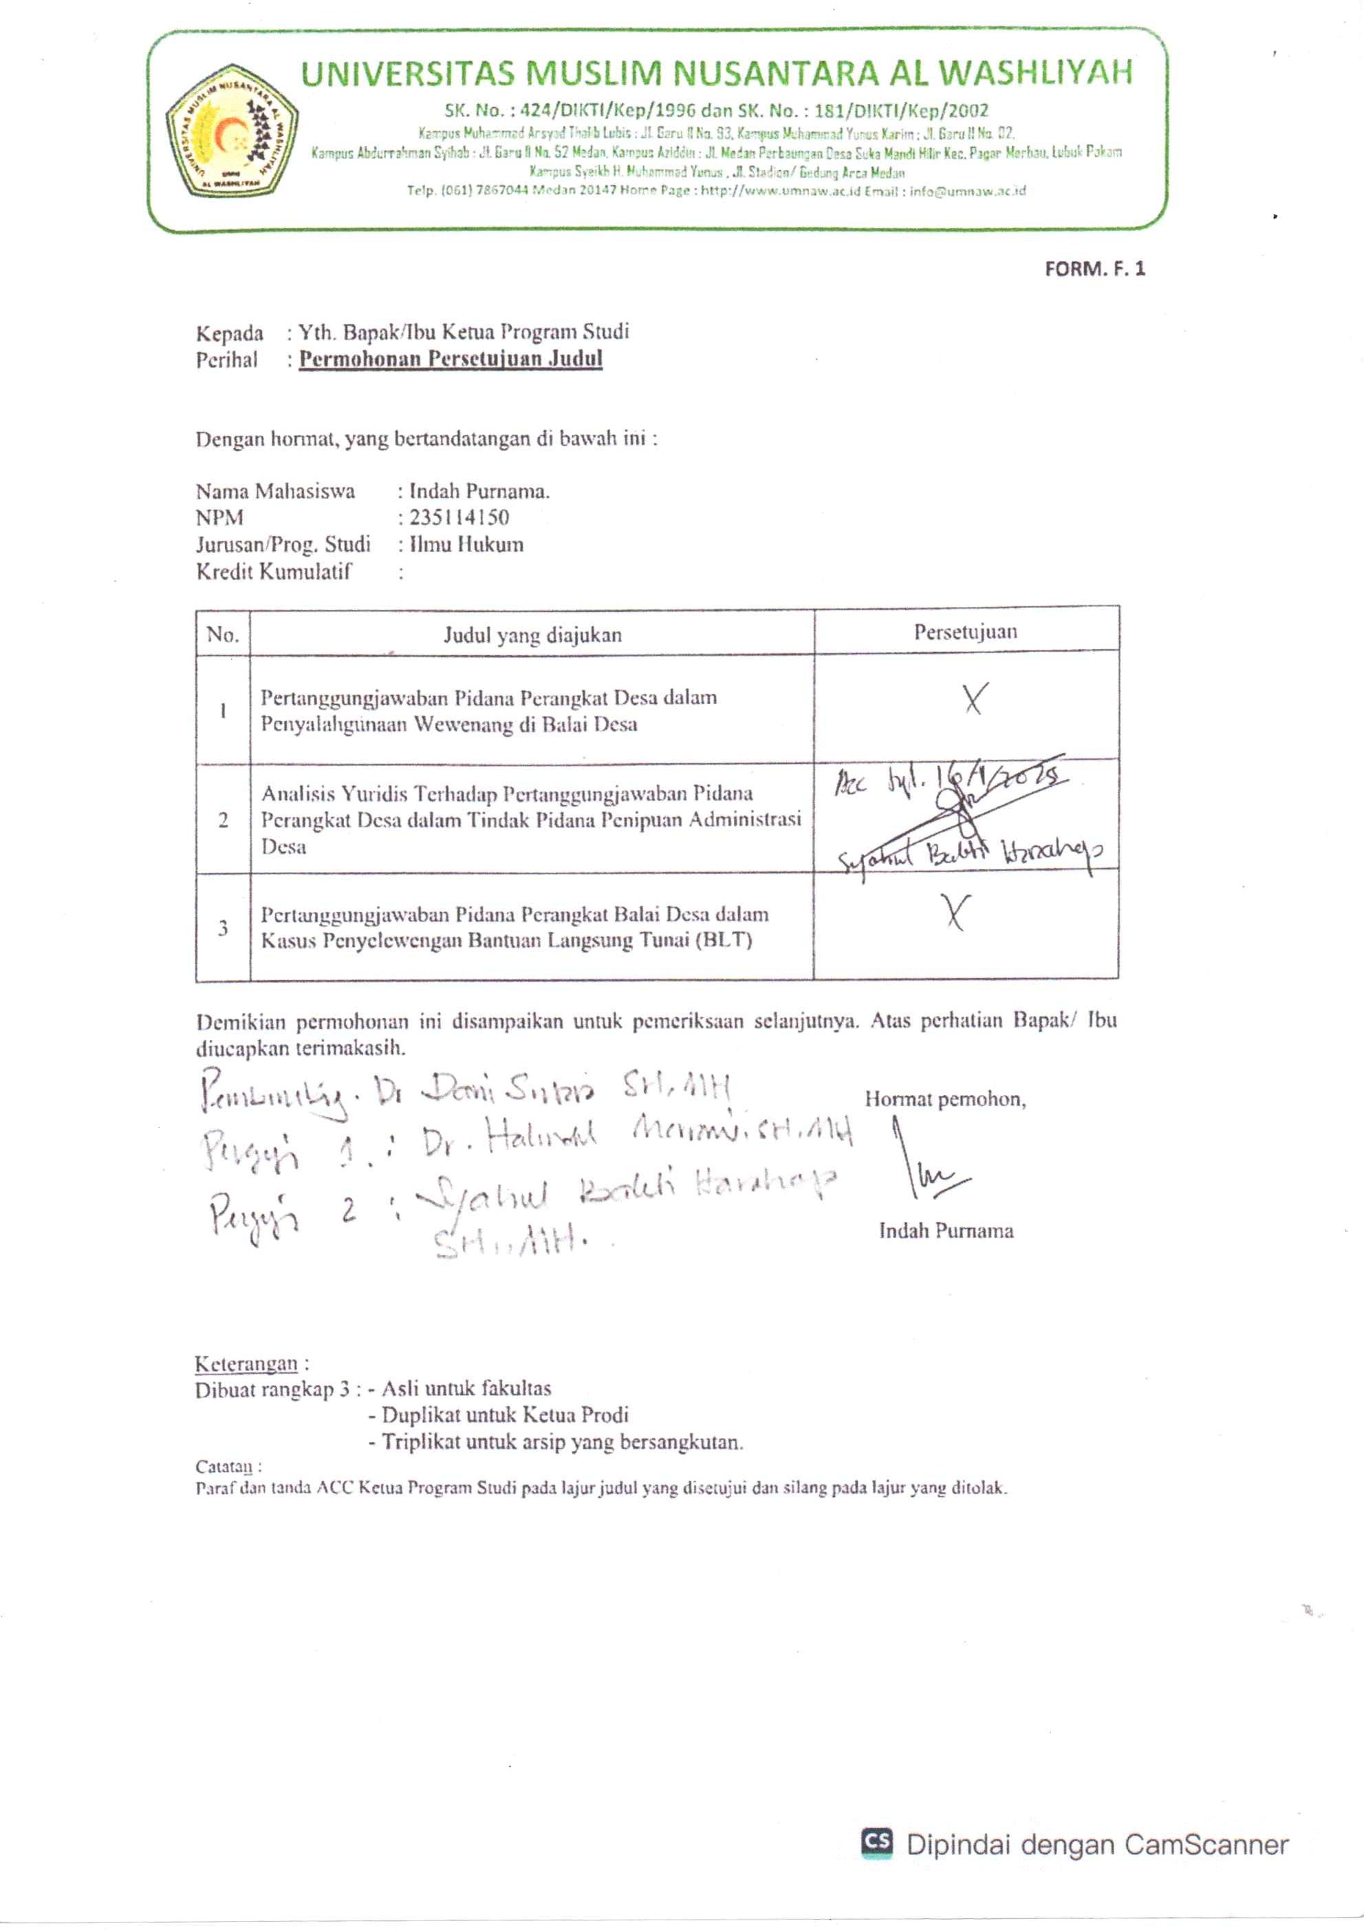

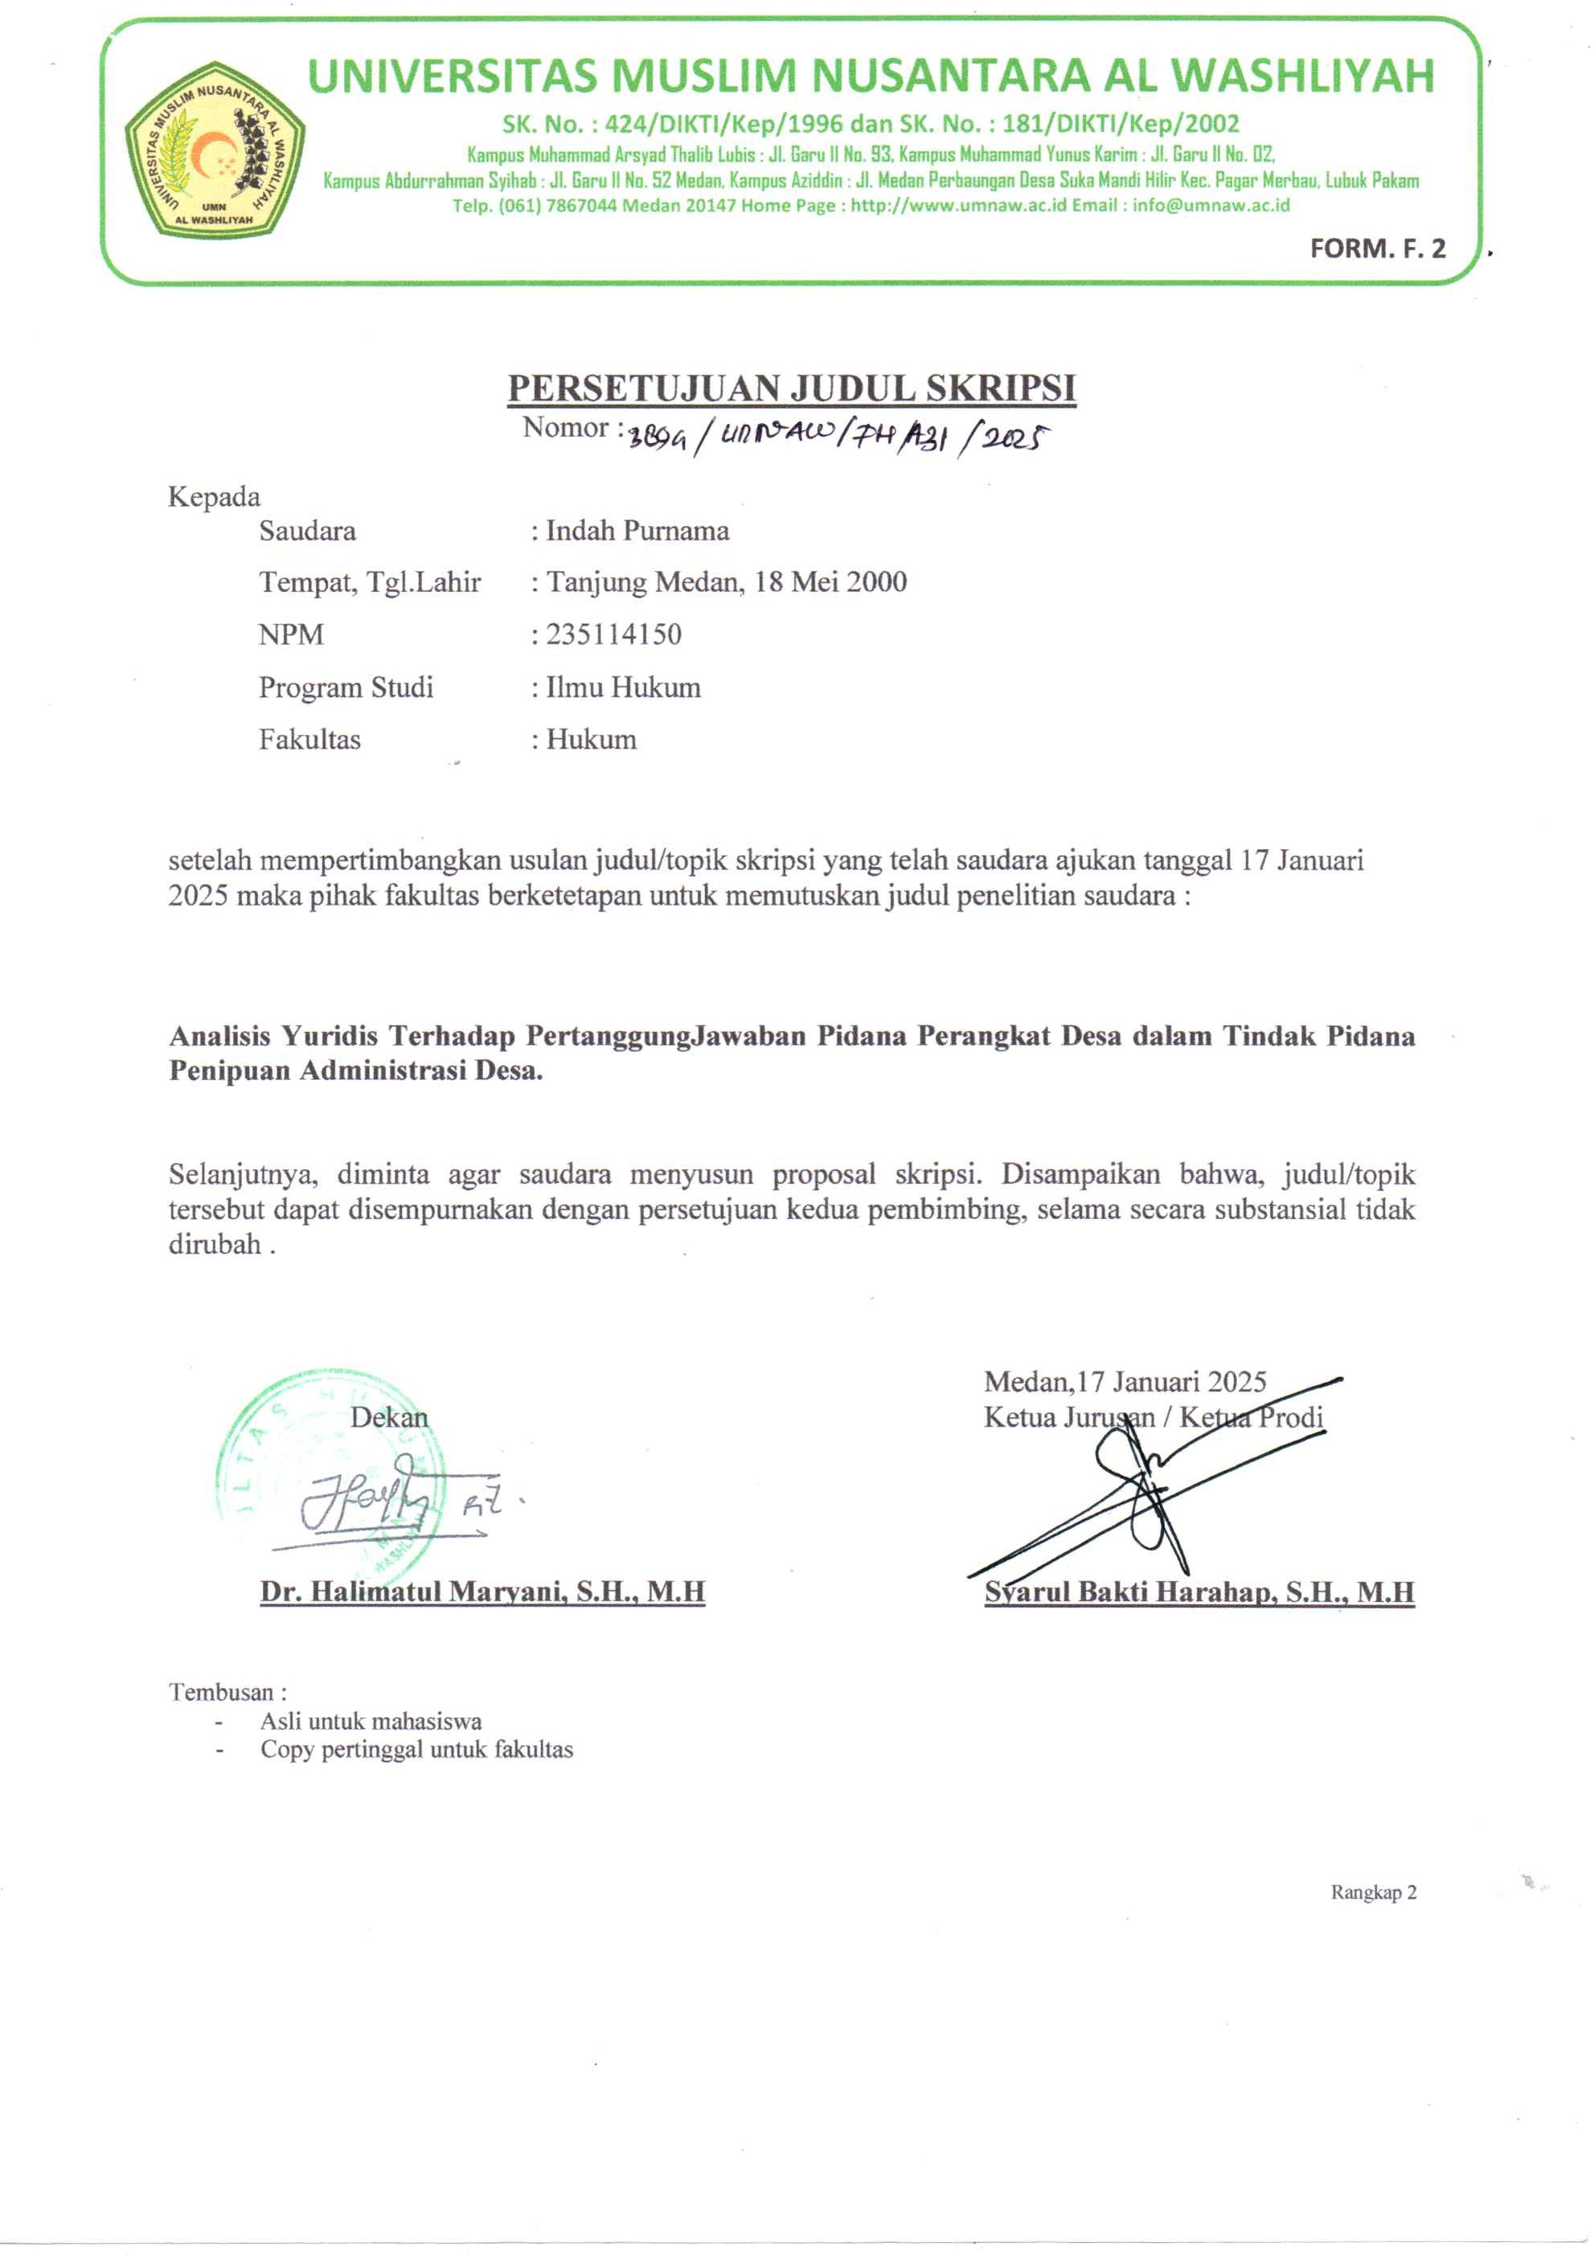

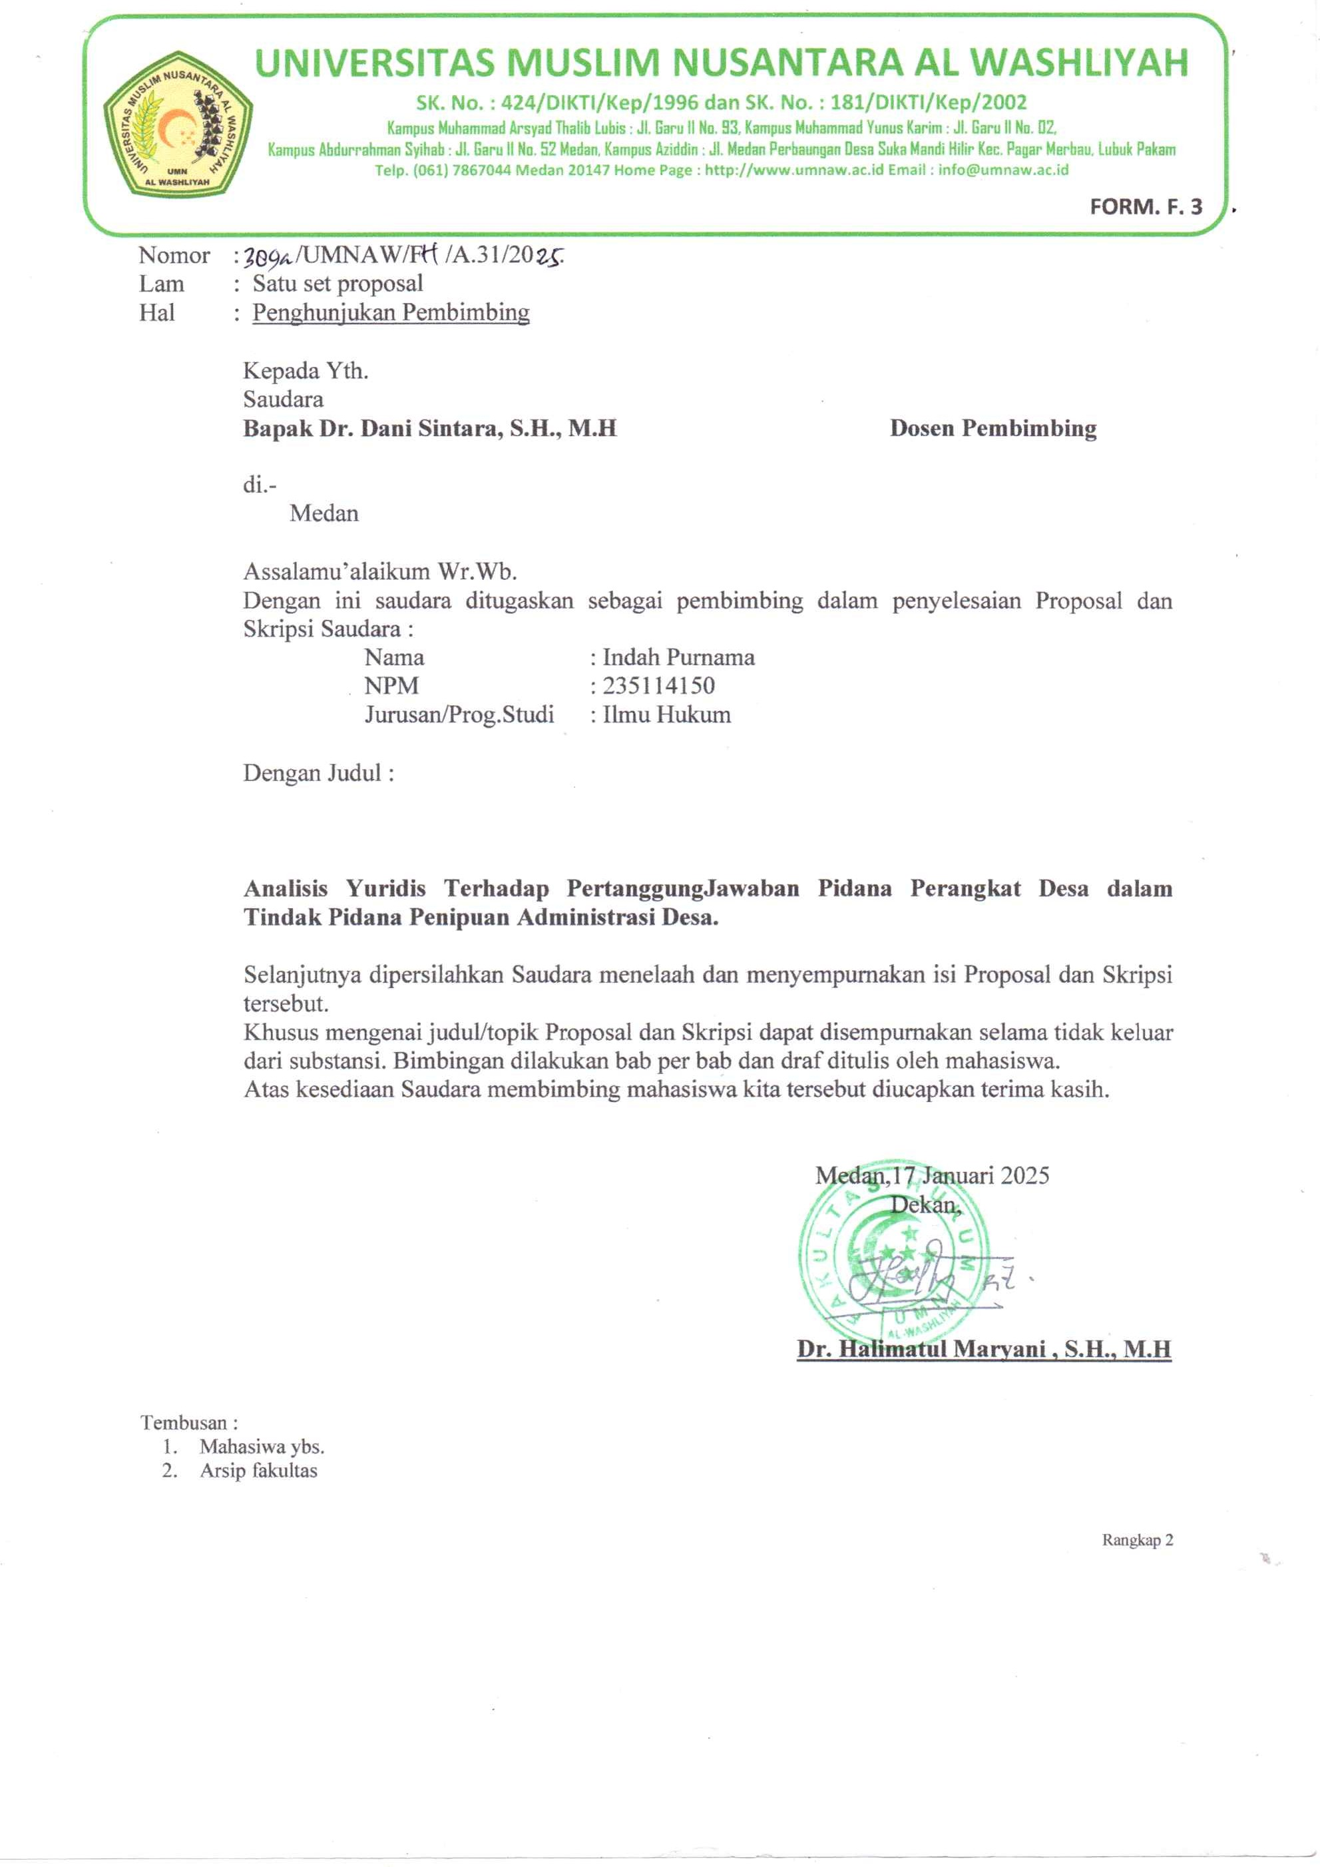

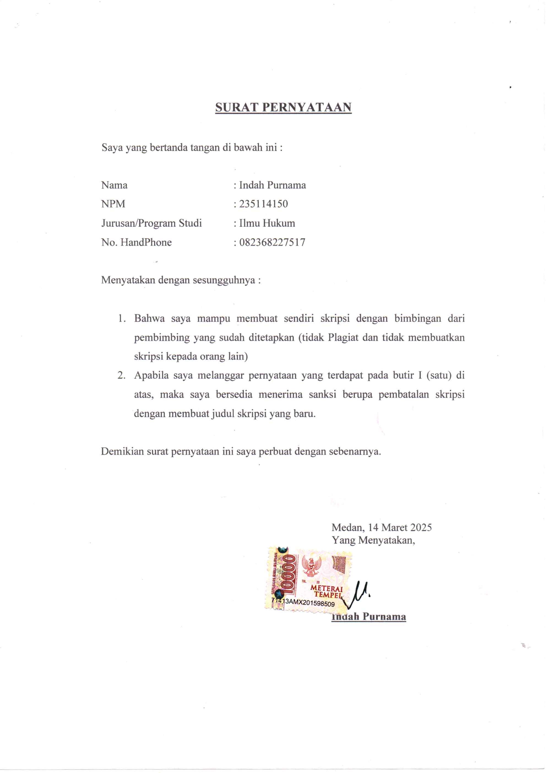

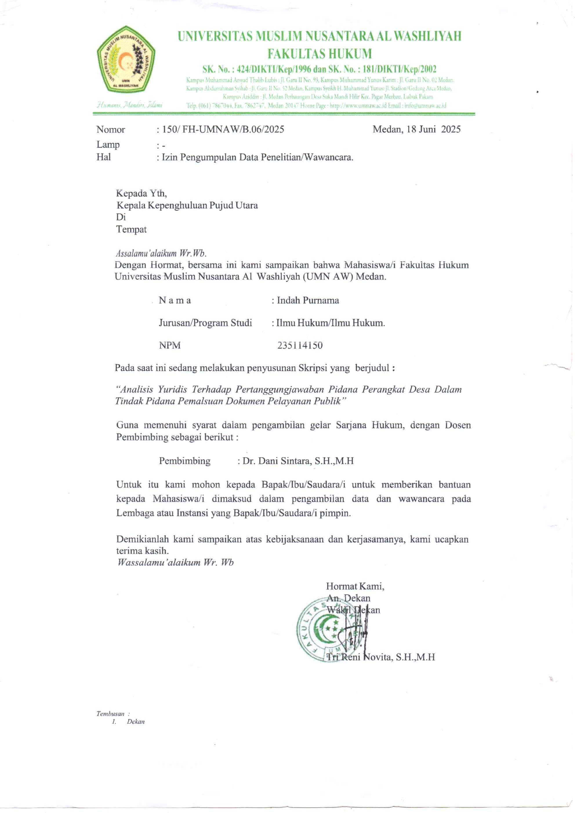

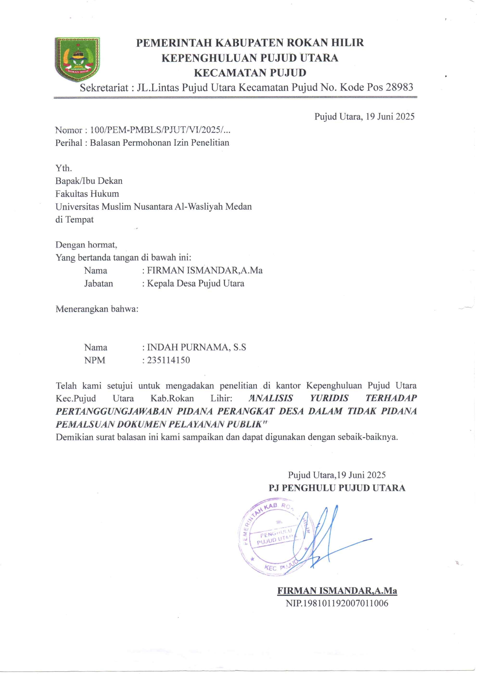

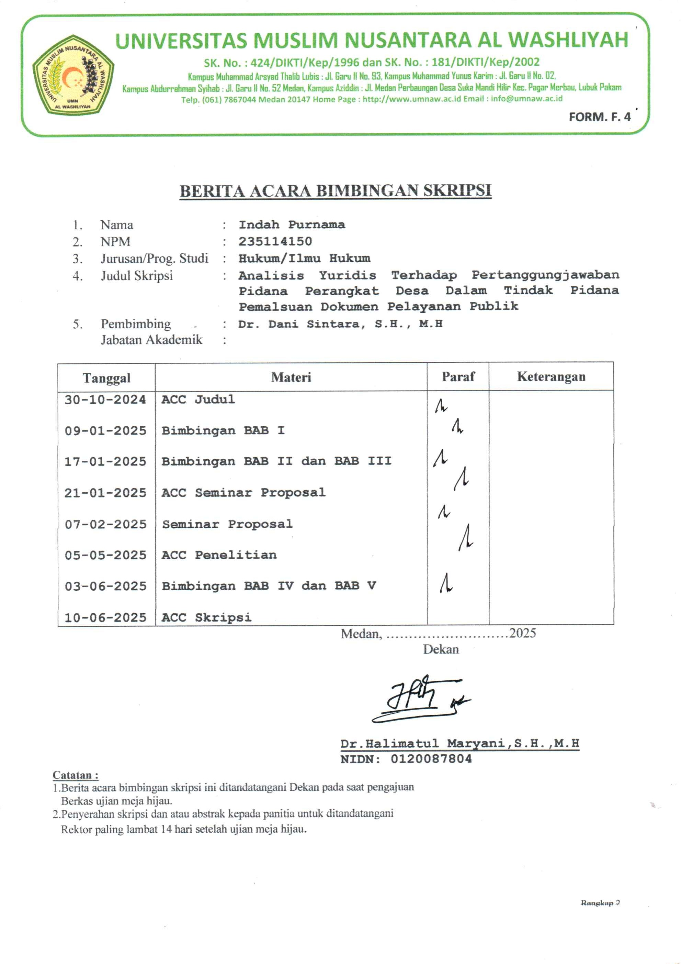

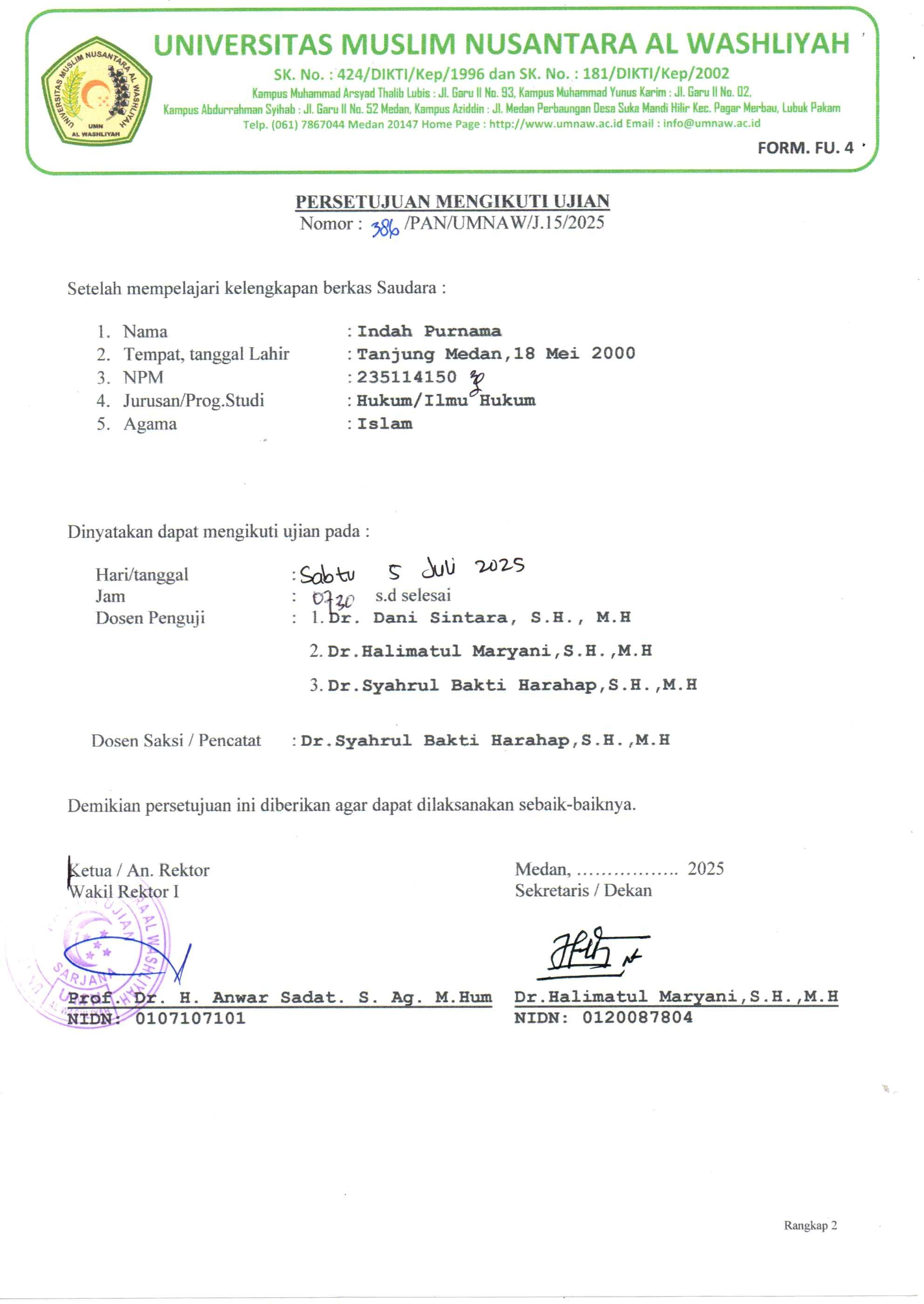

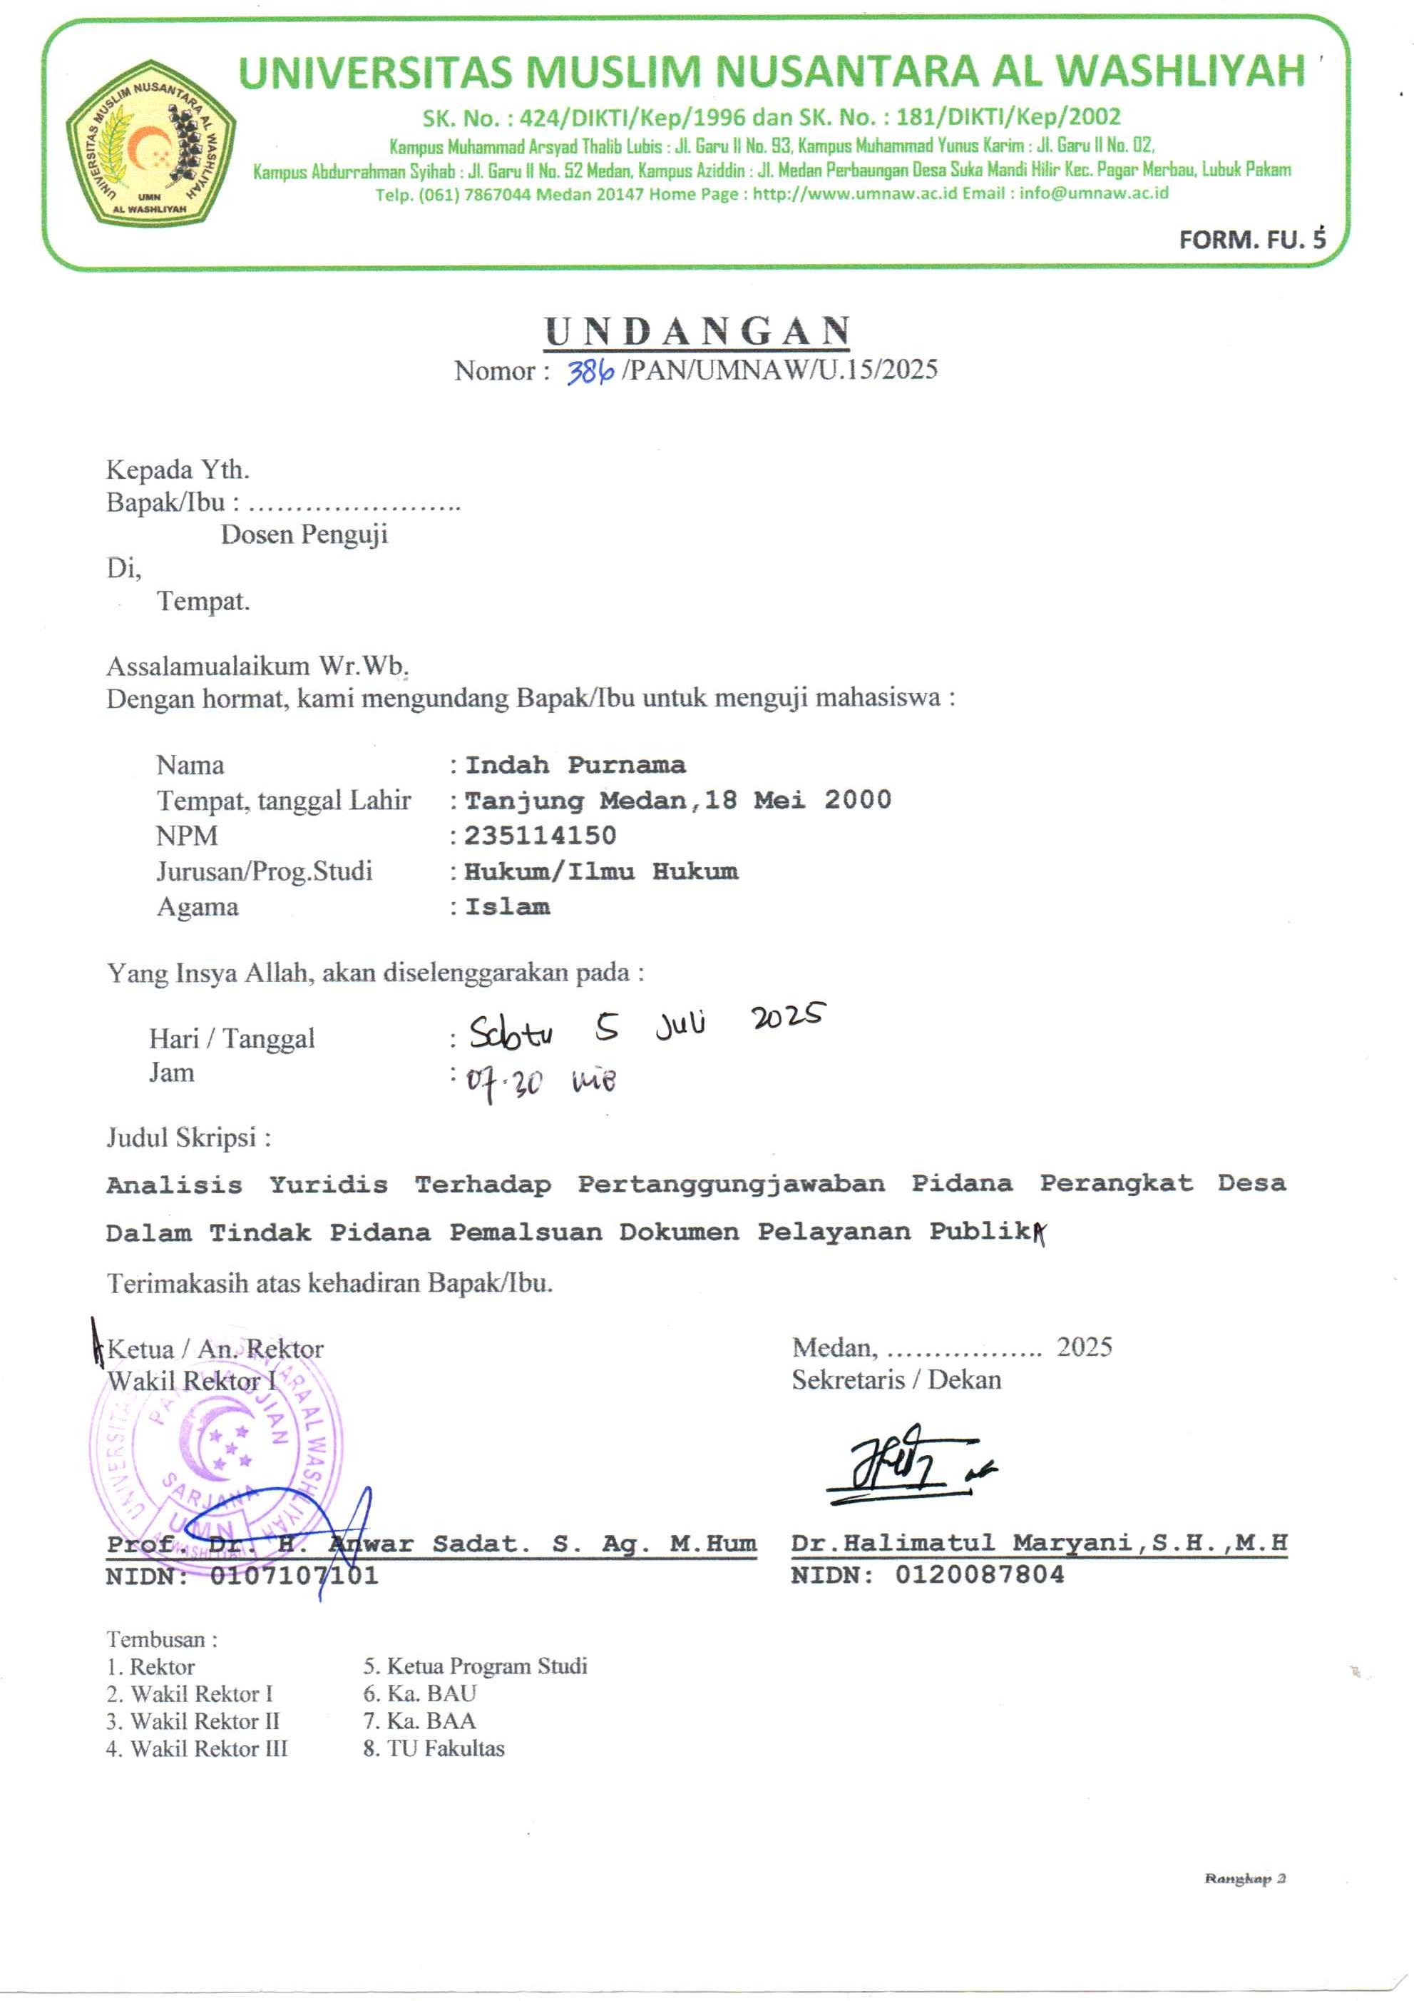

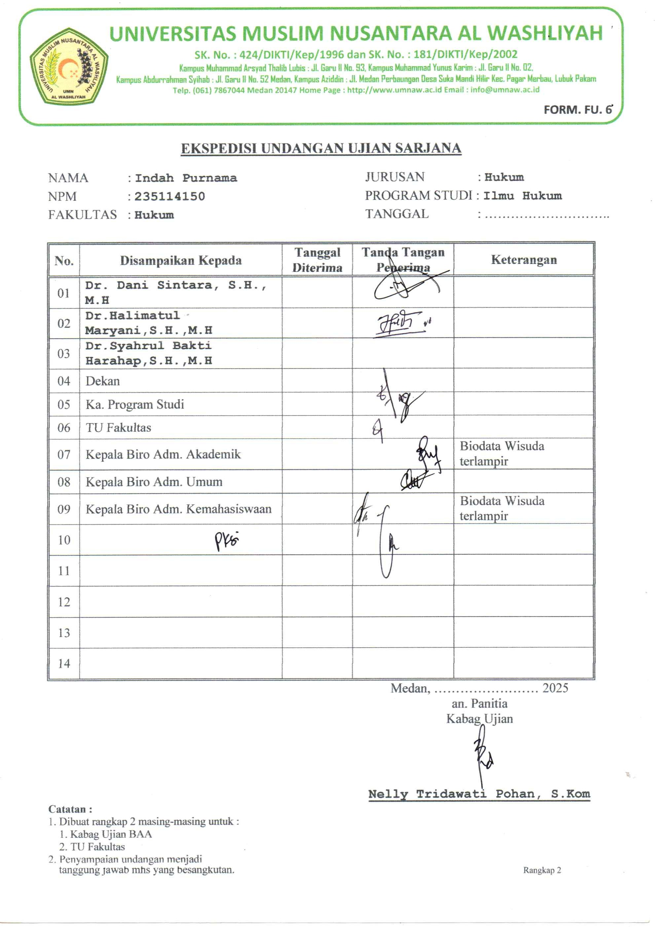

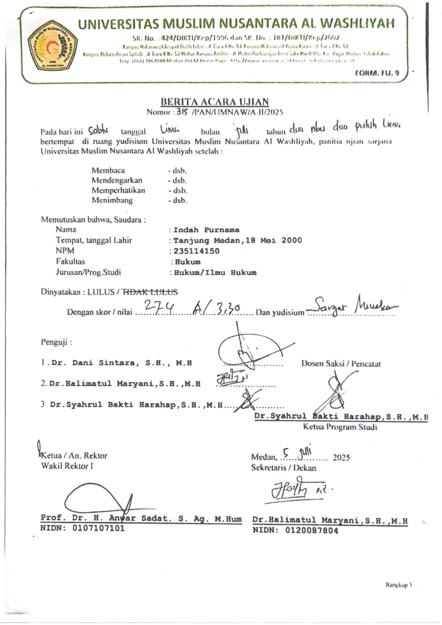

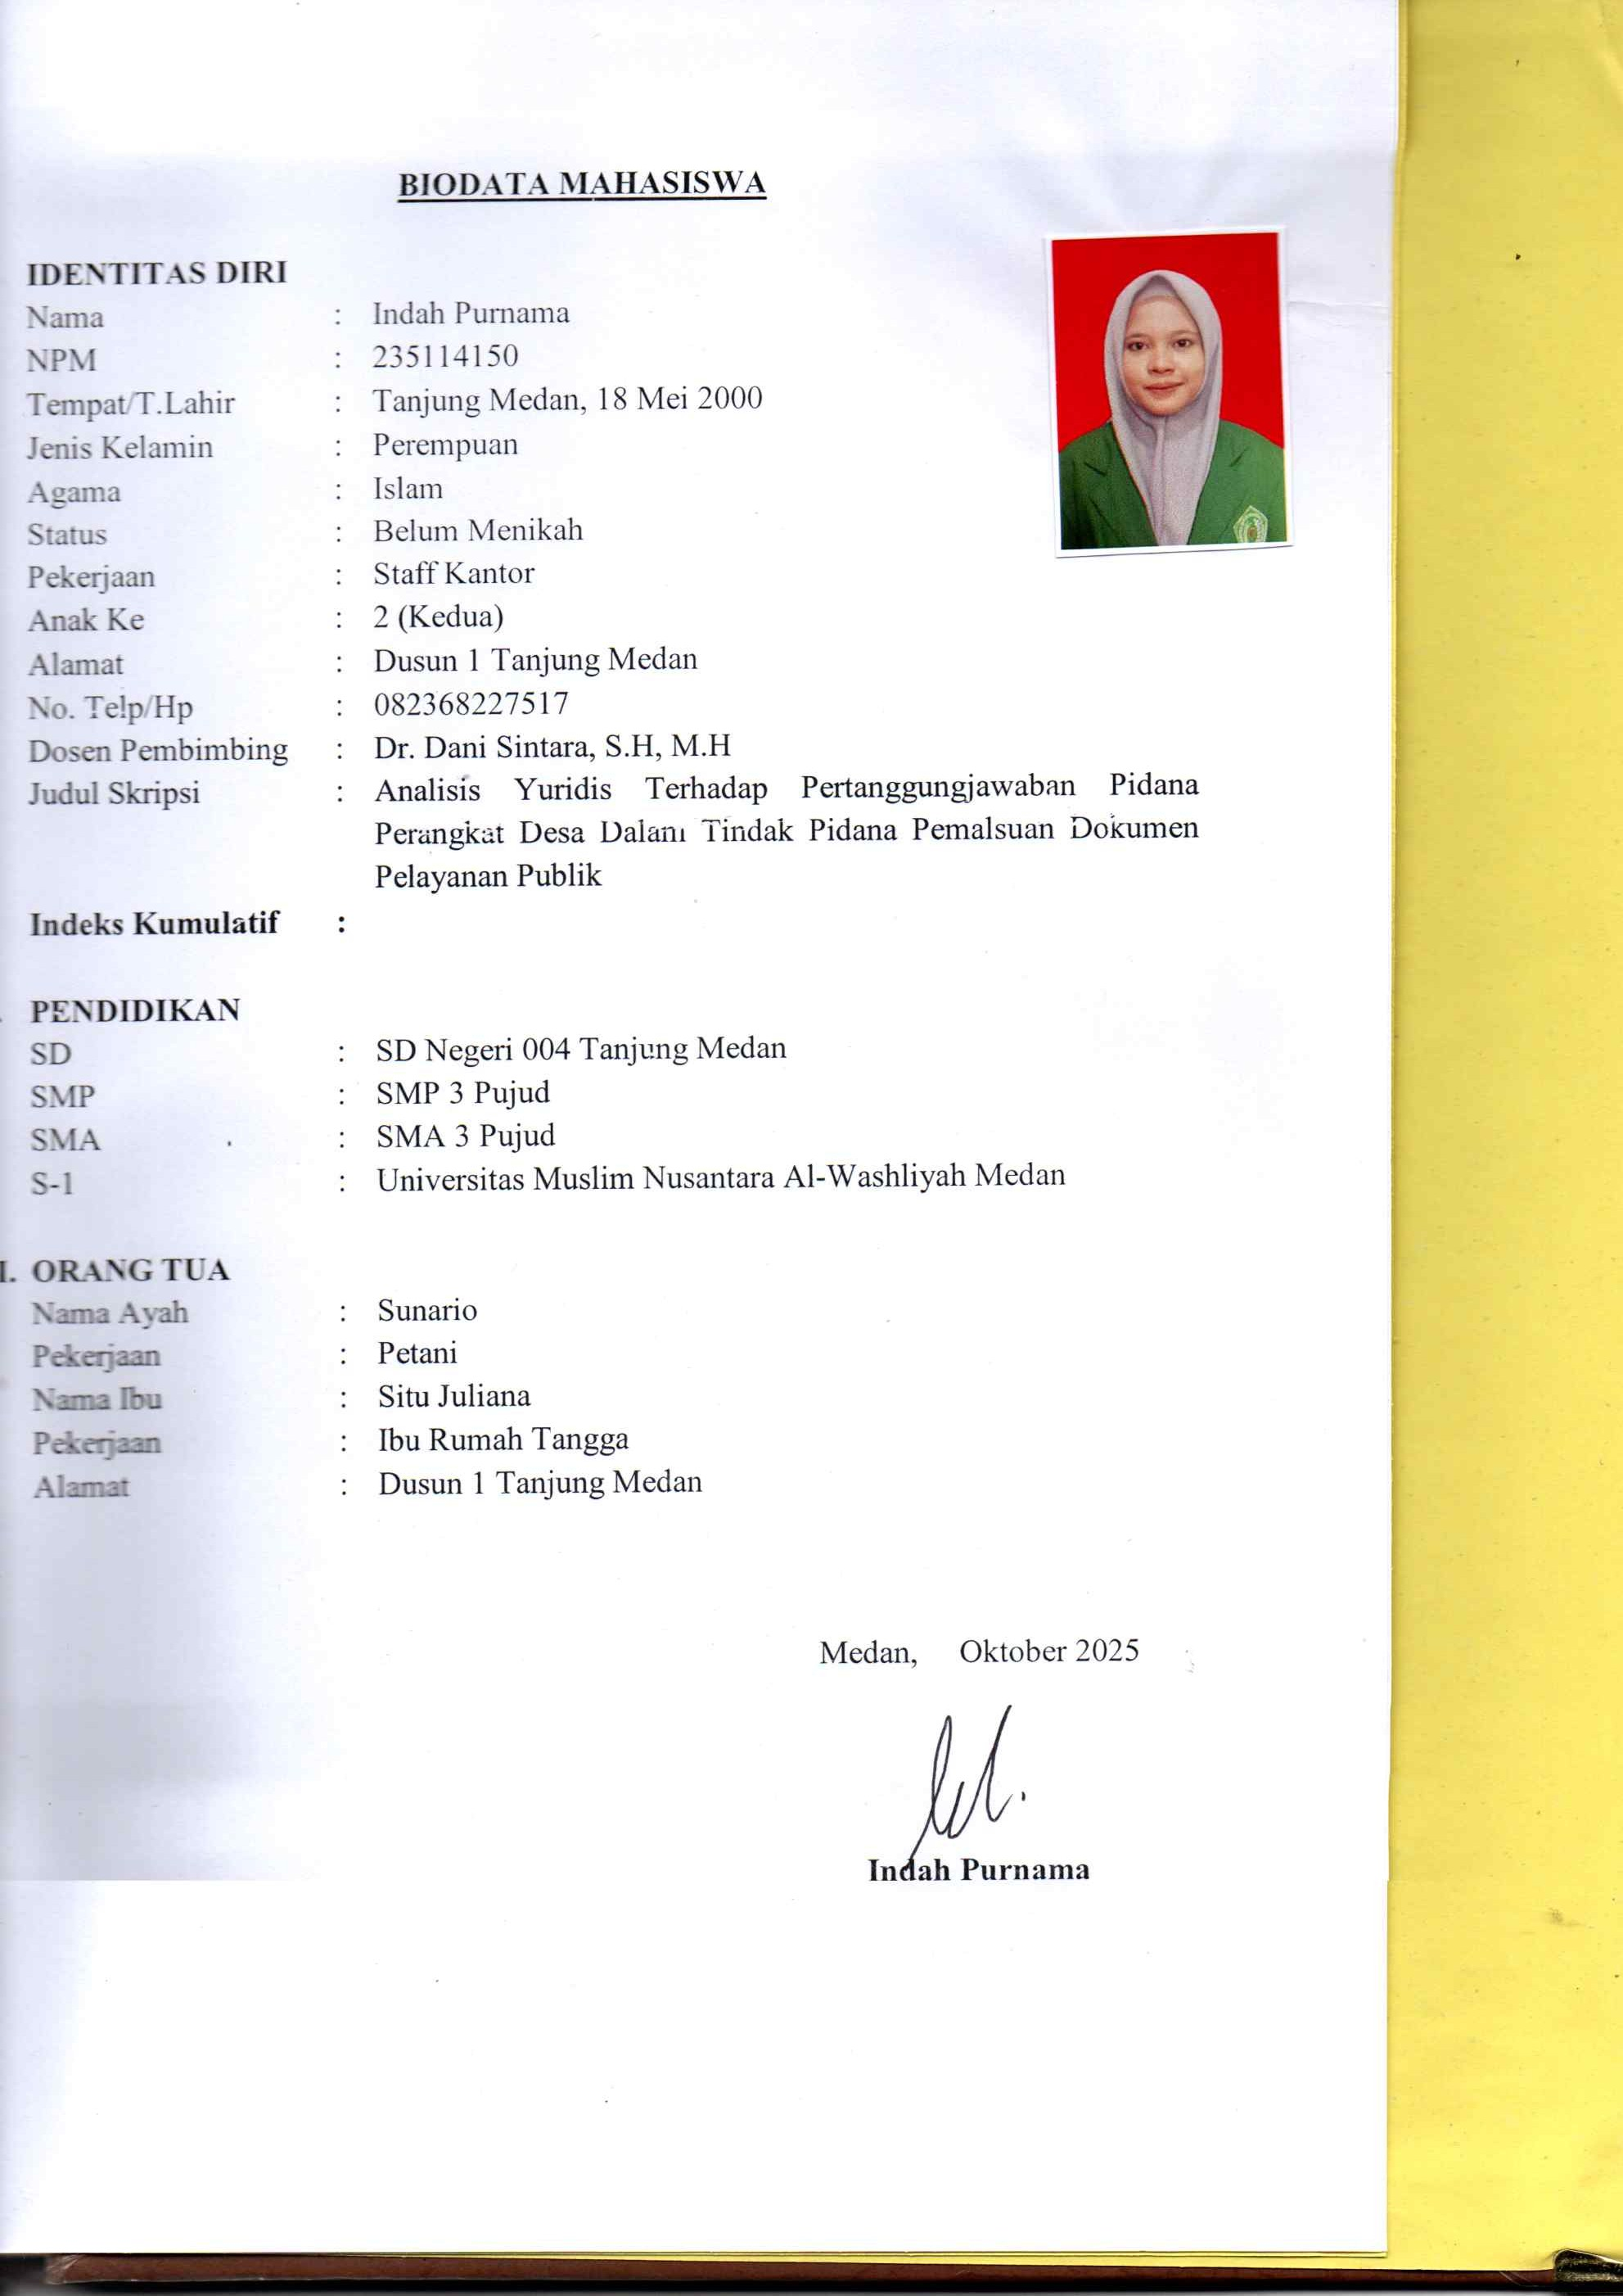

Kementerian Desa, “Pembangunan Daerah Tertinggal, dan Transmigrasi, Realisasi Penyaluran Dana Desa Tahun 2023”, diakses pada Minggu, 19 Januari 2025, Pukul 16.02 WIB.
Mustafa Abdullah dan Ruben Achmad, Intisari Hukum Pidana, (Jakarta : Ghalia Indonesia, 1986, Hlm 153.
Moeljatno, Asas-Asas Hukum Pidana, Rineka Cipta, (Jakarta : Rineka Cipta, 2008), Hlm 165.
Badan Pemeriksa Keuangan (BPK), Ikhtisar Hasilo Pemeriksaan Semester I Tahun 2023, (Jakarta : BPK RI, 2023), Hlm 45.
Transparency International Indonesia, Indeks Persepsi Korupsi Indonesia 2023 Fokus pada Tingkat Lokal, Jakarta : TII, 2023, Hlm. 22.
Mertokusumo, Sudikno. Pengantar Hukum Indonesia, (Jakarta : Rineka Cipta, 2009), Hlm 82.
Soekanto, Soedjono, Asas-Asas Hukum Pidana, (Jakarta : Rajawali Press, 2007), Hlm 57.
Mulyadi, Y. Hukum Pidana Konsep, Prinsip dan Teori. (Jakarta : Sinar Grafika, 2016), Hlm 78.
Soekanto, Soedjono, Asas Asas Hukum Pidana, (Jakarta : Rajawali Press, 2007), Hlm 34.
Ratna, D, Hukum Pidna Indoneisa, (Bandung : Refika Aditma, 2018), Hlm 150.
Muhammad S. Abdurrahman, "Kesalahan dalam Hukum Pidana: Kajian Teori dan Praktik," Jurnal Hukum dan Pembangunan 30 (20150, Hlm. 95
Siti R. Dewi, "Kapasitas untuk Bertanggung Jawab dalam Hukum Pidana Indonesia," Jurnal Ilmu Hukum 22 (2018): 200
Ahmad F. Iskandar, "Akibat Pidana dalam Tindak Pidana Kekerasan," Jurnal Kriminologi 8 (2017), Hlm. 45
Peraturan Pemerintah Nomor 43 Tahun 2014 tentang Peraturan Pelaksanaan Undang-Undang Desa, Pasal 11, Pasal 12, Pasal 15.
Mujani, S. Peran Pemerintahan Desa dalam Pembangunan Nasional, (Jakarta : Rajawali Press), Hlm 93.
Wahyuni, D. Pemerintahan Desa dan Pengelolaan Sumber Daya Desa, (Yogyakarta : UGM Press, 2019), Hlm 150.
Doddy Adi S, dkk, “Tinjauan Yuridis Terhadap Tindak Pidana Penipuan Atau Penggelapan Dengan Tipu Muslihat Berlandaskan Asas Keadilan”, Vol, 4, No. 2, 2023.
Sudarsono, T. Tindak Pidana Administrasi dalam Perspektif Hukum Pidana, (Bandung : Citra Aditya Bakti, 2013), Hlm 45.
Darmadi, I. Hukum Administrasi Desa, (Yogyakarta : UGM Press, 2019), Hlm 112.
Moh Ali, Metode Penelitian Hukum, (Jakarta : Rineka Cipta, 2015), Hlm 45
Creswell, John W, Research Design Qualitative, Quantitative, and Mixed Methods Approaches. Thousand Oaks Sage Publication, 2014, Hlm 3
Abdulkadir Muhammad, 2004, Hukum dan Penelitian Hukum, Bandung, Citra Aditya Bakti, halaman 134.
Abdulkadir Muhammad, Hukum dan Penelitian Hukum, (Bandung, Citra Aditya Bakti, 2004), Hlm 134.
Soerjono Soekanto dalam Buku Abdulkadir MuhammadHukum dan Penelitian Hukum, (Bandung : Citra Aditya Bakti, 2004), Hlm. 135.
Lexy J. Moleong, Metodelogi Penelitian Kualitatif”, (Bandung : PT. Remaja Rosdakarya, 2019), Hlm 9.
Mustafa Abdullah dan Ruben Achmad, Intisari Hukum Pidana, (Jakarta : Ghalia Indonesia, 1986, Hlm 153.
Sidiq, D, “Tindak Pidana Penipuan dalam Pengelolaan Keuangan Desa”, Jurnal Hukum dan Pembangunan, Vol. 48, No. 1, 2018, Hln. 92.
Yulianto, E, “Peran Pengawas dalam Mencegah Korupsi di Tingkat Desa”, Jirnal Ilmu Pemerintahan, Vol 25, No. 2, 2019, Hlm. 131
Putra, B. Pencegahan Korupsi dan Penipuan dalam Pengelolaan Keuangan Desa. Jurnal Administrasi Negara, Vol 114 dan No4.
Rochmat, M.” Hukum Keuangan Desa dan Implementasinya dalam Pemerintahan Desa”, Jakarta : PT Raja Grafindo Persada, 2016.
Komisi Pemberantasan Korupsi. Modul Pendidikan Anti Korupsi untuk Perangkat Desa. Jakarta: KPK, 2020
P., Amelia Ladi. "Pemidanaan terhadap Pelaku Tindak Pidana Pemalsuan Surat Dokumen untuk Penerbitan Sertifikat Hak Milik atas Tanah (Studi Kasus Putusan Nomor 482/Pid.B/2012/PN.Slmn)." E-Journal Universitas Atma Jaya Yogyakarta, 2016.
Supomo, B, Hukum Pidana Indonesia, Jakarta : Gramedia Pustaka Utama, 2021.
Zulkarnain, S. “Penipuan Administrasi Desa dan Implikasinya pada Pembangunan Desa”, Jirnal Hukum dan Pembangunan, Vol. 9, No. 1, 2019, Hlm. 45.
Sori Muda, Abdul Hakim, M Yamin Lubis, and Mustamam. "Analisis Yuridis Pemalsuan Dokumen Tanah di Deli Serdang (Studi Putusan Pengadilan Negeri Lubuk Pakam Nomor 1871/Pid.B/2022/PN.Lbp)." Jurnal Meta Hukum, 2023.
Abadi, Putra Jun. Penegakan Hukum Pidana terhadap Tindak Pidana Pemalsuan Dokumen dalam Pemilu. UNJA, 2024.
Susanti, R Tata Kelola Administrasi Desa dan Implikasinya terhadap Pencegahan Korupsi. Jakarta: Penerbit Universitas Indonesia, 2021..
Transparansi Internasional Indonesia, “Studi Kasus Korupsi dalam Pengadaan Barang dan Jasa di Pemerintahan Desa,” 2022.
Kurniawan, B. “Integritas Aparatur Desa dalam Mengelola Keuangan Desa”. Jurnal Hukum & Pemerintahan,Vol. 10, No.1, 2022, Hlm 75.
Badan Pemeriksa Keuangan (BPK). (2023). Laporan Hasil Pemeriksaan Pengelolaan Dana Desa Tahun 2023. Jakarta: BPK RI.
Kementerian Agraria dan Tata Ruang (ATR/BPN), “Laporan Sengketa Tanah Desa,” 2023.
Suryana, Y. Korupsi di Pemerintahan Desa: Faktor Penyebab dan Solusi. Jakarta: Penerbit Mandiri. 2019.
Syahruddin, M. Pengelolaan Keuangan Desa yang Transparan dan Akuntabel. Yogyakarta: Pustaka Pelajar, 2018.
Putra, B. “Pencegahan Korupsi dan Penipuan dalam Pengelolaan Keuangan Desa”. Jurnal Administrasi Negara, Vol. 16, No. 3, 2020, Hlm. 15.
Soerjono Soekanto, Faktor-Faktor yang Mempengaruhi Penegakan Hukum, (Jakarta: Raja Grafindo Persada, 2004), hlm. 12
Barda Nawawi Arief, Masalah Penegakan Hukum dan Kebijakan Hukum Pidana dalam Penanggulangan Kejahatan, (Jakarta: Prenada Media, 2008), hlm. 51.
Nur Rochmah, “Pencegahan Tindak Pidana Korupsi dalam Tata Kelola Pemerintahan Desa,” Jurnal Ilmu Hukum, Vol. 7 No. 2 (2020): 203
Kementerian Desa, Pembangunan Daerah Tertinggal, dan Transmigrasi. Pedoman Umum Sistem Informasi Desa. 2021

